TUGAS BESAR IF3170 INTELEGENSI ARTIFISIAL: PROGRAM PENCARI KONFIGURASI PENGISIAN PAKET PALING OPTIMAL UNTUK SEBUAH TRUK PETI KEMAS



Disusun oleh:
Edward David Rumahorbo 13524036
Miguel Rangga Deardo Sinaga 13524069
Reysha Syafitri Mulya Ramadhan 13524137
PROGRAM STUDI TEKNIK INFORMATIKA
SEKOLAH TEKNIK ELEKTRO DAN INFORMATIKA
INSTITUT TEKNOLOGI BANDUNG
2026
Daftar Isi
BAB I DESKRIPSI PERSOALAN 4
1.1. Latar Belakang 4
1.2 Variabel Permasalahan 4
1.3. Ketentuan Representasi 5
1.4. Objective Function dan Constraint 5
1.5. Persoalan Uji 5
BAB II PEMBAHASAN 7
2.1. Representasi State dan Sistem Koordinat 7
2.2. Objective Function dan Penanganan Constraint 8
2.3 Neighbor Moves dan Initial State 11
2.4 Kerangka Algoritma 17
2.5 Hill-climbing 21
2.6 Simulated Annealing 26
2.7 Genetic Algorithm 28
2.8 Bonus 1: Objective Function Alternatif 30
2.9 Bonus 3: Multi-truk 31
2.10 Program Visualisasi 31
Gambar 1 Tampilan program visualisasi (Sideways Move Hill-climbing, seed 1) 32
2.11 Hasil Eksperimen Hill-climbing 32
2.12 Hasil Eksperimen Simulated Annealing 40
2.13 Hasil Eksperimen Genetic Algorithm 42
2.14 Hasil Eksperimen Bonus 47
2.15 Analisis Perbandingan Antaralgoritma 51
BAB III KESIMPULAN DAN SARAN 54
3.1 Kesimpulan 54
3.2 Saran 54
BAB IV PEMBAGIAN TUGAS 56
REFERENSI 57
LAMPIRAN A FORM PENGGUNAAN GENERATIVE AI 58

DAFTAR TABEL
Tabel 1 Variabel permasalahan 4
Tabel 2 Persoalan uji 6
Tabel 3 Contoh representasi penempatan paket 7
Tabel 4 Fungsi dan kelas pada representasi 7
Tabel 5 Jenis pelanggaran constraint 9
Tabel 6 Validasi state setelah satu langkah dari state valid (medium, 40 state awal acak) 13
Tabel 7 Fungsi dan kelas pada neighbor moves dan initial state 14
Tabel 8 Isi hasil run (RunResult) 18
Tabel 9 Fungsi dan kelas pada kerangka algoritma 19
Tabel 10 Varian Hill-climbing dan parameter yang dipakai 22
Tabel 11 Parameter Simulated Annealing 27
Tabel 12 Parameter Genetic Algorithm 28
Tabel 13 Ringkasan hasil Hill-climbing (rata-rata tiga run) 32
Tabel 14 Hasil Hill-climbing per run 33
Tabel 15 Sideways Move Hill-climbing: pemakaian sideways move 34
Tabel 16 Random Restart Hill-climbing: restart dan iterasi per restart 34
Tabel 17 Hasil Simulated Annealing per run 40
Tabel 18 Variasi banyak iterasi (populasi 30) 43
Tabel 19 Variasi jumlah populasi (iterasi 40) 43
Tabel 20 Hasil Genetic Algorithm per run 43
Tabel 21 Total value akhir pada persoalan medium: objective bawaan dan alternatif (3 run) 47
Tabel 22 Rata-rata ETA paket yang diangkut pada state akhir (medium, 3 run) 47
Tabel 23 Total value akhir pada persoalan multi_truck (objective bawaan, rata-rata tiga run) 49
Tabel 24 Batas atas dan nilai terbaik yang ditemukan 51
Tabel 25 Perbandingan algoritma pada persoalan medium (objective bawaan, tiga run) 51
Tabel 26 Pembagian tugas anggota kelompok 56

BAB I DESKRIPSI PERSOALAN

1.1. Latar Belakang
Keluarga Mejiro berencana mengekspansi bisnisnya ke bidang logistik darat dengan melakukan uji coba berskala kecil bernama Mejiro Express. Seorang pengemudi truk uji coba membutuhkan pengaturan pengisian paket yang optimal, yaitu susunan paket di dalam peti kemas truk yang menghasilkan nilai angkut setinggi mungkin tanpa melanggar batasan fisik. Persoalan ini merupakan variasi dari masalah pengepakan tiga dimensi (3D bin packing) yang bersifat kombinatorial sehingga tidak praktis diselesaikan secara eksak, dan karena itu dikerjakan dengan algoritma local search.
Tujuan tugas ini adalah merancang representasi solusi, mengimplementasikan Hill-climbing, Simulated Annealing, dan Genetic Algorithm, menjalankan eksperimen, serta menganalisis hasilnya.

1.2 Variabel Permasalahan

Tabel 1 Variabel permasalahan
Entitas | Atribut | Keterangan
Package | id | Identifier paket
Package | Dimensions | Ukuran paket dalam bilangan bulat
Package | Orientation | Sumbu yang sejajar dengan tiap sisi paket, ada 6 kemungkinan orientasi
Package | Value | Nilai harga paket
Package | Weight | Berat paket
Package | IsFragile | Penanda barang yang pecah-belah
Package | ETA | Perkiraan waktu sampai paket
Truck | Dimensions | Ukuran peti kemas
Truck | MaxCapacity | Kapasitas angkut maksimum

1.3. Ketentuan Representasi
Terdapat beberapa ketentuan yang kami gunakan dalam penyusunan program ini:
- Paket berbentuk kubus atau balok dengan ukuran yang dapat berbeda satu sama lain dan tidak semua paket harus dimasukkan ke dalam peti kemas. Paket di luar berarti seluruh bagiannya berada di luar peti kemas.
- Koordinat berupa bilangan bulat dan cara representasinya dibebaskan.
- Initial state dibangkitkan secara acak.
- Langkah neighbor yang diperbolehkan yaitu menukar dua paket (di dalam maupun di luar truk), memindahkan paket ke koordinat lain, dan merotasi paket 90 derajat terhadap sumbu x, y, atau z.

1.4. Objective Function dan Constraint
Objective function dari program ini adalah memaksimalkan total value paket yang berada di dalam peti kemas. Solusi dikatakan valid jika memenuhi constraint berikut:
- Paket tidak boleh melayang dan tidak boleh menembus dinding peti kemas. Paket dikatakan melayang jika tidak ada satu pun titik alasnya yang tersangga, yaitu berada di lantai truk (z = 0) atau tepat di atas sisi atas paket lain.
- Barang pecah-belah tidak boleh berada di bawah paket lain, artinya tidak boleh menjadi penyangga.
- Total berat paket dalam truk tidak boleh melebihi kapasitasnya.
Pada spesifikasi bonus, program diperluas untuk menerima lebih dari satu truk dan memaksimalkan total value yang diangkut seluruh armada, serta objective function lain yang tidak menambah variabel yang ada.

1.5. Persoalan Uji
Empat persoalan uji dibangkitkan oleh core/generator.py dengan seed tetap, sehingga dapat dibuat ulang dengan PYTHONPATH=src python -m core.generator. Total volume paket diatur sekitar 1,2 kali volume truk (1,4 kali pada persoalan small) dan total berat 1,4 kali kapasitas, sehingga tidak semua paket dapat diangkut. Sekitar 20% paket bersifat pecah-belah, ETA diacak antara 1 dan 7, dan value paket sebanding dengan volumenya dikali faktor acak 1 sampai 4 ditambah 5 sampai 25. Semua eksperimen wajib memakai persoalan medium.

Tabel 2 Persoalan uji
Berkas | Truk (w * l * h, kapasitas) | Paket | Fragile | Total berat | Volume paket / truk | Total value
small | 1 truk: 6 * 8 * 4, 100 | 10 | 1 | 141 | 283 / 192 | 896
medium | 1 truk: 10 * 20 * 5, 500 | 35 | 6 | 700 | 1.209 / 1.000 | 3.217
large | 1 truk: 15 * 30 * 8, 1.500 | 56 | 10 | 2.100 | 4.339 / 3.600 | 11.444
multi_truck | 3 truk: 8 * 12 * 4, 300; 6 * 10 * 4, 180; 10 * 16 * 5, 450 | 52 | 9 | 1.300 | 1.732 / 1.424 | 4.829

BAB II PEMBAHASAN

2.1. Representasi State dan Sistem Koordinat
Peti kemas truk ke-t menempati ruang [0, W) x [0, L) x [0, H) dengan sumbu x sebagai width, y sebagai length, dan z sebagai tinggi (vertikal). Posisi sebuah paket dinyatakan oleh sudut kiri-bawah-belakangnya (x, y, z). State adalah pemetaan seluruh paket ke penempatannya: indeks truk (atau kosong bila paket berada di luar), koordinat (x, y, z), dan orientasi. State bersifat immutable, sehingga setiap move menghasilkan salinan baru dan algoritma tidak dapat merusak state yang sedang dipegang algoritma lain.

Orientasi dinyatakan sebagai permutasi tiga huruf dari "xyz" yang menyatakan sumbu truk tempat sisi width, length, dan height paket sejajar. Orientasi "xyz" adalah bawaan, sedangkan "yxz" adalah hasil rotasi 90 derajat terhadap sumbu z. Rotasi terhadap sumbu z menukar x dan y, terhadap sumbu x menukar y dan z, dan terhadap sumbu y menukar x dan z. Rangkaian rotasi tersebut mencapai keenam orientasi yang mungkin.

Tabel 3 Contoh representasi penempatan paket
Paket | Truk | x | y | z | Orientasi | Dimensi Efektif
P01 (3, 4, 1) | 0 | 0 | 0 | 0 | xyz | (3, 4, 1)
P02 (2, 6, 3) | 0 | 3 | 0 | 0 | xyz | (6, 2, 3)
P03 (2, 2, 2) | kosong | - | - | - | xyz | (2, 2, 2)

Tabel 4 Fungsi dan kelas pada representasi
Nama fungsi/kelas | Deskripsi
Package, Truck, Problem | Model data untuk paket, truk, dan satu persoalan (daftar paket dan daftar truk)
Placement, State | Penempatan 1 paket (truks, x, y, z, orientasi, dimensi efektif) dan kumpulan penempatan seluruh paket
dims_for | Menghitung dimensi efekti (dx, dy, dz) paket untuk suatu orientasi
rotate | Rotasi 90 derajat terhadap sumbu x, y, atau z, yaitu menukar dua huruf sumbu pada orientasi
Load_problem, state_to_dict, state_from_dict | Membaca persoalan dari JSON serta serialisasi dan deserialisasi state ke format hasil run.

core/orientation.py
def dims_for(base_dims: tuple[int, int, int], orientation: str) -> tuple[int, int, int]:
return (
base_dims[orientation.index("x")],
base_dims[orientation.index("y")],
base_dims[orientation.index("z")],
)

def rotate(orientation: str, axis: str) -> str:
if axis not in AXES:
raise ValueError(f"sumbu harus salah satu dari 'xyz', bukan {axis!r}")
a, b = (c for c in AXES if c != axis)
return orientation.translate(str.maketrans({a: b, b: a}))

core/models.py
class Placement(NamedTuple):
truck: int | None
x: int = 0
y: int = 0
z: int = 0
orientation: str = "xyz"
dims: tuple[int, int, int] = (0, 0, 0)

@property
def inside(self) -> bool:
return self.truck is not None

@dataclass(frozen=True)
class State:
ids: tuple[str, ...] = field(compare=False)
placements: tuple[Placement, ...]

def __len__(self) -> int:
return len(self.placements)

2.2. Objective Function dan Penanganan Constraint

Nilai yang dimaksimalkan adalah skor paket di dalam truk dikurangi penalti pelanggaran:
f(s) = jumlah skor paket di dalam truk - λ * (overlap + out_of_bounds + floating + fragile_support) - jumlah untuk setiap truk yang kelebihan berat dari (ρ * kelebihan berat + λ)
Pada objective bawaan, skor sebuah paket adalah value-nya. Satuan penalti λ adalah skor terbesar di antara semua paket, sehingga mengeluarkan paket yang melanggar dari truk tidak pernah lebih buruk daripada mempertahankannya. Koefisien ρ adalah rasio skor terhadap berat terbesar, sehingga menambah paket ke truk yang sudah penuh tidak pernah menguntungkan.
Strategi penalti dipilih agar pencarian tetap dapat melewati state tidak valid dan memperoleh gradien menuju state valid (mengurangi satu pasangan overlap, misalnya, langsung menaikkan nilai objective). Pelaporan tidak tercampur dengan penalti. Artinya, total value selalu merupakan nilai murni paket di dalam truk, dan feasible hanya benar bila tidak ada pelanggaran sama sekali.

Tabel 5 Jenis pelanggaran constraint
Pelanggaran | Definisi
overlap | Jumlah pasangan paket di truk yang sama dengan volume yang saling beririsan
out_of_bounds | Jumlah paket yang tidak seluruhnya berada di dalam peti kemas
floating | Jumlah paket dengan z > 0 yang tidak memiliki satu pun titik alas tersangga (cukup satu titik alas tersangga agar tidak dihitung melayang)
fragile_support | Jumlah pasangan paket pecah-belah dan paket yang bertumpu langsung di atasnya
overweight | Total kelebihan berat di atas kapasitas, dijumlahkan seluruh truk
Pemeriksaan dilakukan per truk dengan operasi matriks (menggunakan library numpy) pada seluruh pasangan paket, sehingga satu evaluasi objective hanya memerlukan waktu yang sangat singkat.

core/constraint.py
def check_state(problem: Problem, state: State) -> Report:
report = Report(len(problem.trucks))
placements = state.placements
for i, p in enumerate(placements):
if p.truck is not None:
report.inside[p.truck].append(i)

weights, fragile = problem.weights, problem.fragile
for t, members in enumerate(report.inside):
if not members:
continue
truck = problem.trucks[t]
load = sum(weights[i] for i in members)
report.weight_per_truck[t] = load
if load > truck.max_capacity:
report.overweight += load - truck.max_capacity
report.overweight_trucks += 1

boxes = np.array([(p.x, p.y, p.z, *p.dims) for p in (placements[i] for i in members)], dtype=np.int64)
x, y, z, dx, dy, dz = boxes.T
x2, y2, z2 = x + dx, y + dy, z + dz

report.out_of_bounds += int(((x < 0) | (y < 0) | (z < 0)
| (x2 > truck.w) | (y2 > truck.l) | (z2 > truck.h)).sum())
if len(members) == 1:
if z[0] > 0:
report.floating += 1
continue

xy = ((x[:, None] < x2[None, :]) & (x[None, :] < x2[:, None])
& (y[:, None] < y2[None, :]) & (y[None, :] < y2[:, None]))
np.fill_diagonal(xy, False)
zo = (z[:, None] < z2[None, :]) & (z[None, :] < z2[:, None])
report.overlap += int((xy & zo).sum()) // 2

beneath = xy & (z2[None, :] == z[:, None])
report.floating += int(((z > 0) & ~beneath.any(axis=1)).sum())
frag = np.fromiter((fragile[i] for i in members), dtype=bool, count=len(members))
if frag.any():
report.fragile_support += int(beneath[:, frag].sum())
return report

core/objective.py
def _assess(problem: Problem, state: State, name: str):
scoring = _scoring(problem, name)
report = check_state(problem, state)
value_per_truck = [0.0] * len(problem.trucks)
volume_per_truck = [0] * len(problem.trucks)
score = 0.0
for t, members in enumerate(report.inside):
for i in members:
score += scoring.scores[i]
value_per_truck[t] += problem.values[i]
volume_per_truck[t] += problem.volumes[i]

penalty = scoring.unit * (report.overlap + report.out_of_bounds
+ report.floating + report.fragile_support)
if report.overweight_trucks:
penalty += scoring.rho * report.overweight + scoring.unit * report.overweight_trucks
objective = score - penalty

if scoring.utilization_bonus:
used = 0.0
for t, truck in enumerate(problem.trucks):
used += (min(1.0, volume_per_truck[t] / truck.volume)
+ min(1.0, report.weight_per_truck[t] / truck.max_capacity)) / 2
objective += scoring.utilization_bonus * used / len(problem.trucks)
return objective, report, value_per_truck

2.3 Neighbor Moves dan Initial State
Ada 3 jenis move yang diimplementasikan pada program ini, yaitu swap, move, dan rotate. Swap menukar "slot" dua paket (truk dan posisi), dengan syarat minimal salah satu berada di dalam truk. Move memindahkan sebuah paket ke posisi lain, ke truk lain, atau mengeluarkannya dari truk. Rotate memutar paket 90 derajat terhadap sumbu x, y, atau z, dan ditolak bila hasilnya menabrak dinding atau paket lain.
Ruang koordinat penuh terlalu besar untuk dienumerasi, sehingga posisi penempatan dibatasi ke titik yang bersentuhan dengan dinding atau paket lain (extreme points). Titik jangkar (x, y) diambil dari keempat sudut lantai serta sisi kanan, sisi depan, dan sudut paket yang sudah ada beserta proyeksinya ke dinding. Untuk setiap titik jangkar, paket "dijatuhkan" ke penyangga tertinggi di bawah alasnya, sehingga selalu tersangga dan tidak beririsan dengan paket lain. Titik dibuang jika paket akan melewati atap, jika penyangganya paket pecah-belah, atau jika paket yang dipindahkan pecah-belah dan ada paket yang bertumpu di atasnya. Move ke truk yang kapasitas beratnya tidak cukup juga tidak dibangkitkan.
Pada swap, kedua paket diangkat dulu, lalu masing-masing dijatuhkan pada salah satu dari empat perataan sudut di dalam footprint slot lawannya. Swap ditolak jika salah satu paket tidak memiliki perataan yang valid. Heuristik tambahan gravity settle (settle) menjatuhkan paket yang kehilangan penyangga setelah sebuah paket diangkat atau dirotasi, agar satu move tidak memunculkan banyak pelanggaran melayang.
Pada pencarian acak, jenis move dipilih dengan peluang swap 25%, move 55%, dan rotate 20%. Dengan peluang 10%, move berupa move bebas yang memilih koordinat seragam di seluruh peti kemas sehingga state tidak valid tetap dapat dijelajahi dan dihukum oleh objective function dengan peluang 15% paket yang berada di dalam dikeluarkan. Untuk algoritma yang memerlukan seluruh tetangga, tersedia lazy enumeration dengan urutan acak. Pada persoalan medium sebuah state memiliki rata-rata sekitar 277 tetangga, dan pada multi_truck sekitar 575 tetangga.
Fungsi random_neighbor memilih jenis move dengan peluang swap 25%, move 55%, dan rotate 20%. Dari move, 10% berupa move bebas yang memilih koordinat acak seragam di seluruh peti kemas. Move bebas sengaja dapat menghasilkan state tidak valid yang kemudian dihukum oleh penalti, sebagai sarana eksplorasi. Paket yang berada di dalam truk dikeluarkan dengan peluang 15%. Untuk algoritma yang memerlukan seluruh tetangga, neighbors membangkitkan tetangga secara malas (lazy) dengan urutan acak. Setiap paket dicoba dipindah ke setiap truk (maksimal empat titik kandidat acak per pasangan paket-truk), paket di dalam truk juga dicoba dikeluarkan dan dirotasi terhadap ketiga sumbu, dan setiap pasangan paket dicoba ditukar. Pada 40 state awal acak persoalan medium (seed 1 sampai 40), satu state memiliki rata-rata 265 tetangga (172 sampai 390), pada multi_truck rata-ratanya 601 tetangga (365 sampai 818).
Initial state dibangkitkan oleh random_state. Orientasi setiap paket diacak, urutan paket diacak, lalu setiap paket dengan peluang 0,5 ditempatkan pada titik kandidat acak di truk (urutan truk diacak) yang kapasitas beratnya masih cukup. Paket lain tetap di luar. Karena memakai titik kandidat, initial state yang dihasilkan selalu valid. Tersedia juga mode uniform yang memakai koordinat acak tanpa memeriksa constraint, tetapi mode ini tidak dipakai pada eksperimen.
Untuk memeriksa efek heuristik ini, kami membangkitkan 40 state awal acak pada persoalan medium, lalu memeriksa validitas setiap tetangga hasil neighbors dan 25 tetangga hasil random_neighbor dari masing-masing state (Tabel 6).

Tabel 6 Validasi state setelah satu langkah dari state valid (medium, 40 state awal acak)
Sumber | Jenis move | Sampel | Valid | Valid (%)
neighbors | Move ke titik kandidat | 3.042 | 3.041 | 100,0
neighbors | Move keluar truk | 616 | 615 | 99,8
neighbors | Rotate | 505 | 498 | 98,6
neighbors | Swap | 6.423 | 6.416 | 99,9
random_neighbor | Move ke titik kandidat | 470 | 470 | 100,0
random_neighbor | Move keluar truk | 50 | 49 | 98,0
random_neighbor | Move bebas (koordinat acak) | 86 | 0 | 0,0
random_neighbor | Rotate | 262 | 261 | 99,6
random_neighbor | Swap | 132 | 132 | 100,0
Move kandidat, swap, dan rotate hampir selalu menghasilkan state valid, sehingga pencarian tidak membuang evaluasi pada state yang pasti buruk. Move bebas tidak pernah valid pada sampel ini dan hanya berfungsi sebagai sarana eksplorasi. Semua tetangga tidak valid hasil neighbors pada sampel ini (16 dari 10.586) melanggar constraint pecah-belah. Penyebabnya adalah settle, yaitu kondisi saat sebuah paket diangkat atau dirotasi, paket yang bertumpu padanya dijatuhkan tanpa memeriksa apakah penyangga barunya pecah-belah.

Tabel 7 Fungsi dan kelas pada neighbor moves dan initial state
Nama fungsi/kelas | Deskripsi
random_neighbor | Satu tetangga acak beserta deskripsi move-nya
neighbors | Enumerasi tetangga secara malas dengan parameter batas limit
TruckBoxes, candidate_positions | Kumpulan balok di satu truk dan titik penempatan valid berbasis extreme points serta penjatuhan paket
settle, has_dependents | Menjatuhkan paket yang kehilangan penyangga, dan memeriksa apakah ada paket yang bertumpu pada suatu paket
_swap, _land, _rotate, _moves_to, _free_move | Implementasi swap, penempatan paket ke slot lawan, rotasi, move ke titik kandidat atau keluar truk, dan move bebas
random_state | Pembangkit initial state acak
core/candidates.py
def candidate_positions(boxes: TruckBoxes, truck, dims: tuple[int, int, int], fragile: bool,
anchors: tuple[np.ndarray, np.ndarray] | None = None) -> np.ndarray:
dx, dy, dz = dims
W, L, H = truck.w, truck.l, truck.h
if dx > W or dy > L or dz > H:
return _EMPTY
if anchors is not None:
ax, ay = np.asarray(anchors[0], dtype=np.int64), np.asarray(anchors[1], dtype=np.int64)
elif boxes.size == 0:
return np.zeros((1, 3), dtype=np.int64)
else:
bx, by, bx2, by2 = boxes.x, boxes.y, boxes.x2, boxes.y2
zero = np.zeros(boxes.size, dtype=np.int64)
corners = np.array([0, W - dx, 0, W - dx], dtype=np.int64)
ax = np.concatenate((corners, bx2, bx, bx, bx2, bx - dx, bx, zero))
ay = np.concatenate((np.array([0, 0, L - dy, L - dy], dtype=np.int64), by, by2, by, zero, by, by - dy, by2))

inside = (ax >= 0) & (ay >= 0) & (ax <= W - dx) & (ay <= L - dy)
ax, ay = ax[inside], ay[inside]
if ax.size == 0:
return _EMPTY
_, first = np.unique(ax * (L + 1) + ay, return_index=True)
ax, ay = ax[first], ay[first]
if boxes.size == 0:
return np.stack([ax, ay, np.zeros_like(ax)], axis=1)

ov = ((ax[:, None] < boxes.x2[None, :]) & (boxes.x[None, :] < (ax + dx)[:, None])
& (ay[:, None] < boxes.y2[None, :]) & (boxes.y[None, :] < (ay + dy)[:, None]))
z = np.where(ov, boxes.z2[None, :], 0).max(axis=1)
valid = z + dz <= H
valid &= ~(ov & (boxes.z2[None, :] == z[:, None]) & boxes.fragile[None, :]).any(axis=1)
if fragile:
valid &= ~(ov & (boxes.z[None, :] == (z + dz)[:, None])).any(axis=1)
return np.stack([ax, ay, z], axis=1)[valid]
core/candidates.py
def settle(placements: list[Placement], truck: int) -> None:
order = sorted((i for i, p in enumerate(placements) if p.truck == truck and p.z > 0),
key=lambda i: placements[i].z)
if not order:
return
rest = [(p.x, p.y, p.x + p.dims[0], p.y + p.dims[1], p.z + p.dims[2])
for p in placements if p.truck == truck and p.z <= 0]
for i in order:
p = placements[i]
x2, y2 = p.x + p.dims[0], p.y + p.dims[1]
base, supported = 0, False
for ox, oy, ox2, oy2, top in rest:
if p.x < ox2 and ox < x2 and p.y < oy2 and oy < y2:
if top == p.z:
supported = True
break
if top < p.z and top > base:
base = top
z = p.z if supported else base
if z != p.z:
placements[i] = p._replace(z=z)
rest.append((p.x, p.y, x2, y2, z + p.dims[2]))
core/moves.py
def _land(problem: Problem, items: list[Placement], i: int, slot: Placement, rng: random.Random | None) -> bool:
pkg, t = problem.packages[i], slot.truck
dx, dy = items[i].dims[0], items[i].dims[1]
xs = {slot.x, slot.x + slot.dims[0] - dx}
ys = {slot.y, slot.y + slot.dims[1] - dy}
ax = [x for x in sorted(xs) for _ in ys]
ay = [y for _ in xs for y in sorted(ys)]
boxes = TruckBoxes(problem, items, t)
spots = candidate_positions(boxes, problem.trucks[t], items[i].dims, pkg.is_fragile, anchors=(ax, ay))
if len(spots) == 0:
return False
row = spots[rng.randrange(len(spots)) if rng is not None else 0]
items[i] = problem.place(i, t, int(row[0]), int(row[1]), int(row[2]), items[i].orientation)
return True

def _swap(problem: Problem, state: State, a: int, b: int, rng: random.Random | None) -> tuple[State, Move] | None:
pa, pb = state.placements[a], state.placements[b]
if pa.truck is None and pb.truck is None:
return None
items = list(state.placements)
_lift(problem, items, a)
_lift(problem, items, b)
for i, slot in ((a, pb), (b, pa)):
if slot.truck is not None and not _land(problem, items, i, slot, rng):
return None
result = State(state.ids, tuple(items))
if result == state:
return None
return result, {"type": "swap", "a": problem.ids[a], "b": problem.ids[b]}

core/moves.py
def _rotate(problem: Problem, state: State, i: int, axis: str) -> tuple[State, Move] | None:
p = state.placements[i]
orientation = rotate(p.orientation, axis)
dims = dims_for(problem.packages[i].dims, orientation)
if dims == p.dims:
return None
items = list(state.placements)
x, y = p.x, p.y
if p.truck is not None:
truck = problem.trucks[p.truck]
x, y = max(0, min(x, truck.w - dims[0])), max(0, min(y, truck.l - dims[1]))
items[i] = p._replace(x=x, y=y, orientation=orientation, dims=dims)
if p.truck is not None:
settle(items, p.truck)
if not _clear(problem, items, i):
return None
move = {"type": "rotate", "package": problem.ids[i], "axis": axis, "orientation": orientation}
return State(state.ids, tuple(items)), move
core/moves.py
def random_neighbor(problem: Problem, state: State, rng: random.Random) -> tuple[State, Move]:
kinds, weights = list(KIND_WEIGHTS), list(KIND_WEIGHTS.values())
for _ in range(MAX_TRIES):
result = _RANDOM[rng.choices(kinds, weights)[0]](problem, state, rng)
if result is not None:
return result
if len(state):
return _free_move(problem, state, rng.randrange(len(state)), rng)
return state, {"type": "none"}
core/initializer.py
def random_state(problem: Problem, rng: random.Random, mode: str = "feasible",
p_inside: float = DEFAULT_P_INSIDE) -> State:
if mode not in ("feasible", "uniform"):
raise ValueError(f"mode harus 'feasible' atau 'uniform', bukan {mode!r}")
placements = [problem.outside(i, rng.choice(ORIENTATIONS)) for i in range(len(problem.packages))]
order = list(range(len(placements)))
rng.shuffle(order)
trucks = range(len(problem.trucks))

for i in order:
if rng.random() >= p_inside:
continue
pkg, dims, orientation = problem.packages[i], placements[i].dims, placements[i].orientation
if mode == "uniform":
t = rng.choice(trucks)
truck = problem.trucks[t]
x, y, z = (rng.randint(0, max(0, lim - d)) for lim, d in zip(truck.dims, dims))
placements[i] = problem.place(i, t, x, y, z, orientation)
continue
for t in rng.sample(trucks, len(trucks)):
truck = problem.trucks[t]
load = sum(problem.weights[j] for j, p in enumerate(placements) if p.truck == t)
if load + pkg.weight > truck.max_capacity:
continue
cands = candidate_positions(TruckBoxes(problem, placements, t), truck, dims, pkg.is_fragile)
if len(cands):
x, y, z = (int(v) for v in cands[rng.randrange(len(cands))])
placements[i] = problem.place(i, t, x, y, z, orientation)
break
return State(problem.ids, tuple(placements))

2.4 Kerangka Algoritma
Semua algoritma pencarian, yaitu lima varian Hill-climbing, Simulated Annealing, dan Genetic Algorithm, mewarisi kelas dasar LocalSearch pada algorithms/base.py. Kelas ini mengerjakan bagian yang sama untuk setiap algoritma, yakni memeriksa parameter, membuat pembangkit bilangan acak dari seed, mengambil fungsi dari core, mengukur durasi, dan menyusun hasil run. Setiap subkelas cukup mengisi method _search() yang mengembalikan pasangan state awal dan state akhir.
Saat objek algoritma dibuat, LocalSearch menolak parameter yang tidak dikenal, menggabungkan parameter masukan dengan default_params, membuat random.Random(seed), dan mengambil fungsi objective sesuai namanya (default atau alt). Method run() membuat ulang pembangkit acak dari seed yang sama dan mengosongkan log, lalu menjalankan _search() sambil mengukur waktu dengan time.perf_counter().
Karena pembangkit acak selalu dibuat ulang, satu seed selalu menghasilkan run yang sama. Setelah pencarian selesai, _build_result() mengevaluasi state awal dan akhir dengan core.evaluate, mengubah keduanya menjadi dict, lalu menambahkan banyak pemanggilan fungsi objective (evaluations) dan value per truk ke extra. Evaluasi akhir ini tidak ikut dihitung dalam durasi.
Algoritma hanya berhubungan dengan core lewat empat method, yaitu objective(state), random_state(), random_neighbor(state), dan neighbors(state, limit). Method objective() sekaligus menambah penghitung evaluasi, sehingga biaya komputasi semua algoritma dapat dibandingkan dengan satuan yang sama. Fungsi core diambil oleh load_core() berdasarkan daftar CORE_API sehingga pengujian dapat memakai core tiruan tanpa mengubah kode algoritma.
Setiap run menghasilkan satu RunResult yang disimpan sebagai satu berkas JSON di folder output (Tabel 8). Plot, program visualisasi, dan rekap membaca berkas yang sama, jadi algoritma tidak perlu dijalankan ulang untuk membuat grafik atau tabel. Elemen pertama history["objective"] berisi objective state awal, diikuti satu nilai untuk setiap iterasi, sehingga panjangnya selalu iterations + 1. Simulated Annealing menambahkan seri acceptance_prob dan temperature, sedangkan Genetic Algorithm menambahkan max dan avg.

Tabel 8 Isi hasil run (RunResult)
Kelompok | Isi
Identitas | algorithm, label, objective_name, problem (salinan persoalan), problem_file, seed, params
State awal | initial_state, initial_objective, initial_value, initial_feasible, initial_violations
State akhir | final_state, final_objective, final_value, feasible, final_violations
Proses | duration_sec, iterations, history (riwayat objective dan seri lain), extra (data khusus algoritma, termasuk evaluations dan value_per_truck)

Algoritma didaftarkan pada registry.py dengan nama kanonik dan alias, misalnya steepest_ascent_hc dengan alias sahc dan simulated_annealing dengan alias sa. Pendaftaran ini dipakai oleh dua titik masuk program. main.py menjalankan satu algoritma pada satu persoalan, contohnya python src/main.py --problem src/data/medium.json --algo sa --seed 1 --out output/manual. run_experiments.py membaca berkas konfigurasi berisi persoalan, objective, daftar seed, dan daftar run; contohnya adalah experiments/configs/hill_climbing.json di akhir subbab ini.
Parameter pada grid diekspansi menjadi semua kombinasinya, dan setiap kombinasi dijalankan untuk setiap seed. Hasil disimpan sebagai <label>_<seed>.json, dan konfigurasi yang membuat dua run menulis ke berkas yang sama ditolak. Run yang gagal tidak menghentikan run lain; daftarnya dicetak di akhir. Terakhir, summarize.py memindai seluruh hasil di output dan menulis summary.csv (satu baris per run), summary_by_config.csv (rata-rata dan simpangan baku per konfigurasi), dan summary.md.

Tabel 9 Fungsi dan kelas pada kerangka algoritma
Nama fungsi/kelas | Deskripsi
RunResult | Dataclass berisi seluruh field hasil run, dengan to_dict, from_dict, to_json, save, dan load. Array angka ditulis dalam satu baris agar berkas JSON ringkas.
LocalSearch | Kelas dasar semua algoritma. Method run() adalah template method; subkelas hanya mengimplementasikan _search(). Method record(series, value) menambah nilai ke riwayat.
load_core, CORE_API | Mengambil fungsi API core (load_problem, state_to_dict, random_state, evaluate, get_objective, random_neighbor, neighbors) dari modulnya
registry.py | ALGORITHMS, canonical_name (menerima nama atau alias, tidak peka huruf besar), get_algorithm, dan create
main.py | Antarmuka baris perintah untuk satu run dengan argumen --list, --problem, --algo, --objective, --seed, --params, --param, --label, dan --out
run_experiments.py | expand_config mengubah konfigurasi menjadi daftar run dan execute menjalankan satu run; opsi --dry-run, --skip-existing, dan --only mengatur eksekusi
summarize.py | load_runs, run_row, group_rows, dan summarize menyusun rekap CSV dan Markdown

algorithms/base.py (kelas LocalSearch)
class LocalSearch(ABC):
name: ClassVar[str] = "local_search"
aliases: ClassVar[tuple[str, ...]] = ()
default_params: ClassVar[dict[str, Any]] = {}

def __init__(self, problem, objective: str = "default", seed: int | None = None, **params):
unknown = sorted(set(params) - set(self.default_params))
if unknown:
raise ValueError(
f"{self.name}: parameter tidak dikenal {unknown}; "
f"parameter yang tersedia: {sorted(self.default_params)}"
)
self.core = load_core()
self.problem = problem
self.objective_name = objective
self.seed = seed
self.params = {**self.default_params, **params}
self.rng = random.Random(seed)
self._objective_fn = self.core.get_objective(objective)
self._reset_log()

def _reset_log(self) -> None:
self.iterations = 0
self.evaluations = 0
self.history: dict[str, list] = {"objective": []}
self.extra: dict[str, Any] = {}

def objective(self, state) -> float:
self.evaluations += 1
return self._objective_fn(self.problem, state)

def random_state(self):
return self.core.random_state(self.problem, self.rng)

def random_neighbor(self, state):
return self.core.random_neighbor(self.problem, state, self.rng)

def neighbors(self, state, limit: int | None = None) -> Iterable:
return self.core.neighbors(self.problem, state, rng=self.rng, limit=limit)

def record(self, series: str, value) -> None:
self.history.setdefault(series, []).append(value)

def run(self) -> RunResult:
self.rng = random.Random(self.seed)
self._reset_log()
start = time.perf_counter()
initial, final = self._search()
duration = time.perf_counter() - start
return self._build_result(initial, final, duration)

@abstractmethod
def _search(self) -> tuple[Any, Any]:
...

def _build_result(self, initial, final, duration: float) -> RunResult:
ev0 = self.core.evaluate(self.problem, initial, objective=self.objective_name)
ev1 = self.core.evaluate(self.problem, final, objective=self.objective_name)
extra = {**self.extra, "evaluations": self.evaluations}
value_per_truck = getattr(ev1, "value_per_truck", None)
if value_per_truck is not None:
extra["value_per_truck"] = list(value_per_truck)
return RunResult(
algorithm=self.name,
objective_name=self.objective_name,
seed=self.seed,
params=dict(self.params),
initial_state=self.core.state_to_dict(initial),
initial_objective=float(ev0.objective),
initial_value=float(ev0.total_value),
initial_feasible=bool(ev0.feasible),
initial_violations=dict(ev0.violations),
final_state=self.core.state_to_dict(final),
final_objective=float(ev1.objective),
final_value=float(ev1.total_value),
feasible=bool(ev1.feasible),
final_violations=dict(ev1.violations),
duration_sec=duration,
iterations=self.iterations,
history=self.history,
extra=extra,
)

2.5 Hill-climbing
Bonus 2 dikerjakan dengan mengimplementasikan seluruh varian Hill-climbing yang dibahas pada materi kuliah dan spesifikasi tugas, yaitu Steepest Ascent, Stochastic, Sideways Move, dan Random Restart. Pada semua varian, tetangga dibangkitkan oleh core.neighbors (subbab 2.3) dan satu iterasi berarti satu langkah pindah ke state lain.
Tiga varian (Steepest Ascent, Stochastic, dan Sideways Move) mewarisi kelas HillClimbing pada hill_climbing/common.py. Method _search() di kelas ini membangkitkan satu state acak lalu memanggil climb(state). Pendakian sengaja dipisah ke climb agar Random Restart dapat memakai varian mana pun sebagai pendaki. Kelas ini juga menyediakan beberapa helper: _start mencatat objective awal, _advance menambah iterasi dan mencatat objective, _below_limit memeriksa max_iterations (None berarti tanpa batas), dan best_neighbor mengevaluasi seluruh tetangga lalu mengembalikan yang terbaik. Jika beberapa tetangga sama-sama terbaik, salah satunya dipilih acak supaya pencarian tidak bolak-balik di antara dua state pada dataran (plateau). Semua perbandingan nilai memakai toleransi EPS = 1e-9 untuk menghindari salah deteksi akibat pembulatan bilangan pecahan.

Tabel 10 Varian Hill-climbing dan parameter yang dipakai
Varian | Cara memilih tetangga | Parameter eksperimen | Kriteria berhenti
Steepest Ascent | Tetangga terbaik dari seluruh neighborhood | neighbor_limit = null, max_iterations = null | Tidak ada tetangga yang lebih baik
Stochastic | Acak seragam di antara semua tetangga yang lebih baik (uphill) | mode = uphill, weighted = false, max_iterations = 1000 | Tidak ada tetangga yang lebih baik, atau 1000 iterasi
Sideways Move | Tetangga terbaik; tetangga bernilai sama tetap diterima | max_sideways = 100 | Tetangga terbaik lebih buruk, atau total sideways move mencapai 100

Steepest Ascent Hill-climbing
Pada setiap iterasi, algoritma memilih tetangga terbaik. Jika nilainya tidak lebih besar dari state sekarang, pencarian berhenti dengan stop_reason = "local_optimum". Banyak iterasi yang diminta spesifikasi dicatat pada iterations.
- Bangkitkan state acak s.
- Evaluasi seluruh tetangga s dan ambil yang terbaik, s'. Jika ada beberapa yang sama-sama terbaik, pilih satu secara acak.
- Jika f(s') tidak lebih besar dari f(s), berhenti dan kembalikan s.
- Ganti s dengan s', lalu ulangi dari langkah 2.
algorithms/hill_climbing/common.py (best_neighbor) dan steepest_ascent.py (climb)
def best_neighbor(self, state):
best, best_value = [], -math.inf
for neighbor, _ in self.neighbors(state, limit=self.params.get("neighbor_limit")):
value = self.objective(neighbor)
if value > best_value + EPS:
best, best_value = [neighbor], value
elif value >= best_value - EPS:
best.append(neighbor)
if not best:
return None, -math.inf
return self.rng.choice(best), best_value

def climb(self, current):
current_value = self._start(current)
steps = 0
while self._below_limit(steps):
neighbor, neighbor_value = self.best_neighbor(current)
if neighbor is None or neighbor_value <= current_value + EPS:
self.extra["stop_reason"] = "local_optimum"
return current
current, current_value = neighbor, neighbor_value
steps += 1
self._advance(current_value)
self.extra["stop_reason"] = "max_iterations"
return current

Stochastic Hill-climbing
Mode yang dipakai pada eksperimen adalah uphill. Algoritma mengevaluasi seluruh tetangga, mengumpulkan yang lebih baik dari state sekarang, lalu memilih satu secara acak seragam. Dengan weighted = true, peluang pemilihan sebanding dengan besar kenaikan. Pencarian berhenti jika tidak ada tetangga yang lebih baik atau max_iterations tercapai. Tersedia juga mode random yang membangkitkan satu tetangga acak per iterasi dan berpindah hanya jika tetangga itu lebih baik, tetapi mode ini tidak dipakai pada eksperimen.
- Bangkitkan state acak s.
- Kumpulkan semua tetangga yang nilainya lebih besar dari f(s).
- Jika kumpulan itu kosong, berhenti dan kembalikan s.
- Ganti s dengan satu tetangga yang dipilih acak dari kumpulan tersebut.
- Ulangi dari langkah 2 sampai batas iterasi.
algorithms/hill_climbing/stochastic.py (_climb_uphill)

def _climb_uphill(self, current):
current_value = self._start(current)
steps = 0
while self._below_limit(steps):
uphill = []
for neighbor, _ in self.neighbors(current, limit=self.params["neighbor_limit"]):
value = self.objective(neighbor)
if value > current_value + EPS:
uphill.append((neighbor, value))
if not uphill:
self.extra["stop_reason"] = "local_optimum"
return current
if self.params["weighted"]:
weights = [value - current_value for _, value in uphill]
current, current_value = self.rng.choices(uphill, weights=weights)[0]
else:
current, current_value = self.rng.choice(uphill)
steps += 1
self._advance(current_value)
self.extra["stop_reason"] = "max_iterations"
return current

Hill-climbing with Sideways Move
Varian ini sama dengan Steepest Ascent, tetapi tetangga terbaik yang bernilai sama dengan state sekarang tetap diterima sebagai sideways move. Sesuai kalimat spesifikasi, batas max_sideways dihitung secara total, bukan berturut-turut, dan pencarian langsung berhenti ketika jumlah sideways move mencapai batas tersebut (stop_reason = "max_sideways"). Pencarian juga berhenti jika tetangga terbaik lebih buruk. Banyak sideways move yang terpakai dicatat pada extra.sideways_used.
- Bangkitkan state acak s dan atur penghitung sideways menjadi nol.
- Pilih tetangga terbaik s'. Jika f(s') lebih kecil dari f(s), berhenti.
- Jika f(s') sama dengan f(s) dan penghitung sudah mencapai max_sideways, berhenti.
- Ganti s dengan s'. Jika langkah tadi adalah sideways move, tambah penghitung, dan berhenti bila penghitung mencapai max_sideways.
- Ulangi langkah 2.
algorithms/hill_climbing/sideways.py (climb)
def climb(self, current):
max_sideways = self.params["max_sideways"]
current_value = self._start(current)
steps = sideways = 0
reason = "max_iterations"
while self._below_limit(steps):
neighbor, neighbor_value = self.best_neighbor(current)
if neighbor is None or neighbor_value < current_value - EPS:
reason = "local_optimum"
break
is_sideways = neighbor_value <= current_value + EPS
if is_sideways and sideways >= max_sideways:
reason = "max_sideways"
break
current, current_value = neighbor, neighbor_value
steps += 1
self._advance(current_value)
if is_sideways:
sideways += 1
if sideways >= max_sideways:
reason = "max_sideways"
break
self.extra["max_sideways"] = max_sideways
self.extra["sideways_used"] = self.extra.get("sideways_used", 0) + sideways
self.extra["stop_reason"] = reason
return current

Random Restart Hill-climbing
Random Restart menjalankan pendakian dari state awal acak yang berbeda sebanyak 1 + max_restart kali, karena pendakian pertama tidak dihitung sebagai restart. Pendaki bawaannya Steepest Ascent dan dapat diganti lewat parameter base_algorithm. Pendaki memakai pembangkit acak yang sama dengan Random Restart, jadi satu seed menentukan seluruh rangkaian restart. State akhir adalah state terbaik dari semua pendakian, sedangkan state awal adalah state awal pendakian pertama. Riwayat objective adalah gabungan riwayat semua pendakian; titik awal pendakian kedua dan seterusnya tidak dicatat, sehingga batas antar-restart berada pada jumlah kumulatif iterations_per_restart. Metrik yang diminta spesifikasi, yaitu banyak restart dan banyak iterasi per restart, dicatat pada extra.restarts dan extra.iterations_per_restart. Nilai iterations adalah total langkah dari semua pendakian.
- Kosongkan state terbaik global.
- Ulangi sebanyak max_restart + 1 kali: bangkitkan state acak baru, jalankan pendaki sampai berhenti, catat banyak iterasi dan nilai akhirnya, lalu simpan hasilnya jika lebih baik dari state terbaik global.
- Kembalikan state terbaik global.
algorithms/hill_climbing/random_restart.py (_search)
def _search(self):
climber = self._new_climber()
climber.rng = self.rng
initial = best = None
best_value = -math.inf
iterations_per_restart, start_objectives, final_objectives = [], [], []
for attempt in range(self.params["max_restart"] + 1):
climber.history = {"objective": []}
start = self.random_state()
before = climber.iterations
final = climber.climb(start)
values = climber.history["objective"]
self.history["objective"].extend(values if attempt == 0 else values[1:])
iterations_per_restart.append(climber.iterations - before)
start_objectives.append(values[0])
final_objectives.append(values[-1])
if initial is None:
initial = start
if values[-1] > best_value:
best, best_value = final, values[-1]

self.iterations = climber.iterations
self.evaluations = climber.evaluations
self.extra.update(
max_restart=self.params["max_restart"],
restarts=len(iterations_per_restart) - 1,
iterations_per_restart=iterations_per_restart,
start_objective_per_restart=start_objectives,
objective_per_restart=final_objectives,
best_restart=final_objectives.index(best_value),
base_extra=dict(climber.extra),
stop_reason="max_restart",
)
return initial, best

2.6 Simulated Annealing
Implementasi mengikuti pseudocode Simulated Annealing pada materi kuliah dengan jadwal pendinginan geometrik, T_{k} = t₀ × cooling^{k}. Pada setiap iterasi dibangkitkan satu tetangga acak dengan random_neighbor, lalu dihitung ΔE = f(tetangga) − f(sekarang). Tetangga dengan ΔE ≥ 0 selalu diterima, sedangkan tetangga yang lebih buruk diterima dengan peluang e^{(ΔE/T)}. Pencarian berhenti ketika T ≤ t_min atau max_iterations tercapai. Pada Simulated Annealing, satu iterasi berarti satu tetangga yang dibangkitkan, baik diterima maupun tidak.
Setiap iterasi mencatat tiga seri: objective (nilai state sekarang setelah iterasi), acceptance_prob, dan temperature. Nilai acceptance_prob adalah min(1, e^{(ΔE/T)}), jadi bernilai 1 untuk ΔE ≥ 0. Seri ini dipakai untuk plot e^{(ΔE/T)} terhadap iterasi.
Frekuensi stuck di local optima dihitung melalui satu kejadian stuck dicatat setiap kali stuck_patience iterasi berturut-turut berlalu tanpa satu pun move naik (ΔE > 0) yang diterima. Penghitung streak di-reset setelah kejadian dicatat dan setiap kali ada move naik yang diterima. Jumlah kejadian disimpan pada extra.stuck_count, iterasi saat kejadian tercatat pada extra.stuck_iterations, dan definisinya pada extra.stuck_definition. State akhir adalah state terakhir yang dicapai (return_best = false), sesuai materi kuliah. Objective terbaik yang pernah dikunjungi tetap dicatat pada extra.best_objective_seen.
Dengan parameter pada Tabel 11, T turun dari 50 ke 0,01 dalam 42.582 iterasi, yaitu ln(t_min/t0)/ln(cooling), sehingga batas max_iterations tidak pernah tercapai. Parameter ini dipilih setelah uji coba: dengan t₀ = 100 dan cooling = 0,9995 (sekitar 18 ribu iterasi), value akhir seed 1 adalah 2.479, sedangkan dengan t₀ = 50 dan cooling = 0,9998 value-nya menjadi 2.584.

Tabel 11 Parameter Simulated Annealing
Parameter | Nilai | Keterangan
t₀ | 50 | Temperatur awal
cooling | 0,9998 | Faktor pendinginan geometrik
t_{min} | 0,01 | Temperatur minimum (kriteria berhenti)
max_iterations | 100.000 | Batas iterasi (tidak tercapai karena t_min tercapai lebih dulu)
stuck_patience | 500 | Panjang streak tanpa move naik untuk satu kejadian stuck
return_best | false | State akhir adalah state terakhir

- Bangkitkan state acak s dan atur T = t0.
- Selama T > t_{min} dan iterasi < max_iterations: bangkitkan tetangga acak s' dan hitung ΔE = f(s') − f(s).
- Jika ΔE ≥ 0, terima s'. Jika ΔE < 0, terima s' dengan peluang e^(ΔE/T).
- Catat objective, e^(ΔE/T), dan T, lalu perbarui penghitung stuck.
- Ubah T menjadi T × cooling dan ulangi dari langkah 2
- Kembalikan state terakhir.

2.7 Genetic Algorithm
Kromosom adalah state itu sendiri sehingga konsisten dengan representasi wajib. Populasi awal dibangkitkan dengan initial state acak dan fitness adalah nilai objective function. Seleksi orang tua memakai tournament berukuran 3. Crossover dilakukan seragam per paket (tiap paket mewarisi penempatan dari salah satu orang tua) dengan peluang 0,8. Mutasi memakai satu move acak dari core (swap, move, atau rotate) dengan peluang 0,2. Elitisme mempertahankan dua individu terbaik pada setiap generasi. Crossover dapat menghasilkan anak yang tidak valid; hal ini ditangani oleh penalti pada objective function sehingga individu tersebut cenderung tersingkir pada seleksi.
Dua parameter utama yang divariasikan pada eksperimen adalah jumlah populasi dan banyak iterasi (generasi). State awal yang dicatat adalah individu terbaik populasi awal, dan riwayat yang dicatat adalah nilai maksimum dan rata-rata populasi pada setiap generasi.

Tabel 12 Parameter Genetic Algorithm
Parameter | Nilai | Keterangan
population_size | 15, 30, 60 | Jumlah populasi (divariasikan)
generations | 20, 40, 60 | Banyak iterasi/generasi (divariasikan)
crossover_rate | 0,8 | Peluang crossover seragam per paket
mutation_rate | 0,2 | Peluang mutasi tiap anak
tournament_size | 3 | Ukuran tournament seleksi
elitism | 2 | Jumlah individu terbaik yang dipertahankan

Pseudocode Genetic Algorithm
- Bangkitkan populasi awal dari N state acak dan hitung fitness-nya.
- Untuk setiap generasi: salin E individu terbaik ke populasi baru (elitisme).
- Selama populasi baru belum berisi N individu: pilih dua orang tua dengan tournament, lakukan crossover seragam per paket dengan peluang 0,8, lalu mutasi setiap anak dengan peluang 0,2.
- Hitung fitness populasi baru dan catat nilai maksimum dan rata-ratanya.
- Setelah seluruh generasi selesai, kembalikan individu terbaik sepanjang pencarian.
Kode 2.18 Seleksi, crossover, dan mutasi (algorithms/genetic_algorithm.py)
def _tournament_select(self, population: list[State], fitness: list[float]) -> State:
k = min(int(self.params["tournament_size"]), len(population))
contenders = self.rng.sample(range(len(population)), k)
winner = max(contenders, key=lambda idx: fitness[idx])
return population[winner]

def _crossover(self, parent1, parent2):
if self.rng.random() > float(self.params["crossover_rate"]):
return parent1, parent2

a_items = list(parent1.placements) if hasattr(parent1, "placements") else list(parent1)
b_items = list(parent2.placements) if hasattr(parent2, "placements") else list(parent2)
items1, items2 = [], []
for a, b in zip(a_items, b_items):
if self.rng.random() < 0.5:
items1.append(a)
items2.append(b)
else:
items1.append(b)
items2.append(a)
if not hasattr(parent1, "placements"):
return tuple(items1), tuple(items2)
return (State(self.problem.ids, tuple(items1)),
State(self.problem.ids, tuple(items2)))

def _mutate(self, individual):
if self.rng.random() < float(self.params["mutation_rate"]):
mutated, _ = self.random_neighbor(individual)
return mutated
return individual

Kode 2.19 Alur utama Genetic Algorithm (algorithms/genetic_algorithm.py)
def _search(self) -> tuple[State, State]:
pop_size = int(self.params["population_size"])
generations = int(self.params["generations"])
elitism_count = max(0, min(int(self.params["elitism"]), pop_size))

population: list[State] = [self.random_state() for _ in range(pop_size)]
fitness: list[float] = [self.objective(ind) for ind in population]

best_idx = max(range(pop_size), key=lambda i: fitness[i])
initial_best = population[best_idx]
best_overall: State = initial_best
best_overall_score: float = fitness[best_idx]

self.iterations = 0
self.record("objective", float(best_overall_score))
self.record("max", float(max(fitness)))
self.record("avg", float(sum(fitness) / pop_size))

for gen in range(1, generations + 1):
ranked = sorted(range(pop_size), key=lambda i: fitness[i], reverse=True)
new_population: list[State] = [population[i] for i in ranked[:elitism_count]]

while len(new_population) < pop_size:
c1, c2 = self._crossover(
self._tournament_select(population, fitness),
self._tournament_select(population, fitness),
)
new_population.append(self._mutate(c1))
if len(new_population) < pop_size:
new_population.append(self._mutate(c2))

population = new_population
fitness = [self.objective(ind) for ind in population]

gen_best_idx = max(range(pop_size), key=lambda i: fitness[i])
if fitness[gen_best_idx] > best_overall_score:
best_overall = population[gen_best_idx]
best_overall_score = fitness[gen_best_idx]

self.iterations = gen
self.record("objective", float(best_overall_score))
self.record("max", float(max(fitness)))
self.record("avg", float(sum(fitness) / pop_size))

self.extra["population_size"] = pop_size
self.extra["generations"] = generations

return initial_best, best_overall

2.8 Bonus 1: Objective Function Alternatif
Objective function alternatif (alt) hanya memakai atribut yang sudah ada, yaitu value, weight, dimensi, dan ETA, tanpa menambah variabel. Skor setiap paket adalah value × (1 + urgensi), dengan urgensi = (ETA maksimum − ETA paket) / (ETA maksimum − ETA minimum). Dengan begitu, paket paling mendesak (ETA terkecil) dihargai dua kali value-nya dan paket dengan ETA terbesar dihargai sebesar value-nya. Ditambahkan pula bonus utilisasi sebesar 5% dari total skor seluruh paket dikali rata-rata utilisasi truk, yaitu rata-rata utilisasi volume dan utilisasi berat setiap truk. Penalti pelanggaran memakai skema yang sama dengan objective bawaan, dengan λ dan ρ dihitung dari skor alt.
Objective ini dapat dipasang pada semua algoritma tanpa mengubah kode algoritma, cukup dengan argumen --objective alt atau field objective pada berkas konfigurasi. Karena skalanya berbeda, nilai objective alt tidak dapat dibandingkan langsung dengan objective bawaan; perbandingan pada subbab 2.14 memakai total value murni.
core/objective.py
def _scoring(problem: Problem, name: str) -> _Scoring:
key = ("scoring", name)
cached = problem.cache.get(key)
if cached is not None:
return cached
if name == "default":
scores = tuple(float(v) for v in problem.values)
bonus = 0.0
elif name == "alt":
etas = [p.eta for p in problem.packages]
lo, hi = min(etas, default=0), max(etas, default=0)
span = hi - lo
scores = tuple(p.value * (1 + ((hi - p.eta) / span if span else 0.0)) for p in problem.packages)
bonus = ALT_UTILIZATION_WEIGHT * sum(scores)
else:
raise ValueError(f"objective tidak dikenal: {name!r}; pilihan: {OBJECTIVES}")
unit = max(scores, default=1.0) or 1.0
rho = max((s / w for s, w in zip(scores, problem.weights) if w > 0), default=1.0)
result = problem.cache[key] = _Scoring(scores, unit, rho, bonus)
return result

2.9 Bonus 3: Multi-truk
Persoalan dapat memuat lebih dari satu truk dengan ukuran dan kapasitas berbeda. Representasi dirancang sejak awal sebagai daftar truk, sehingga persoalan satu truk adalah kasus khusus dengan satu elemen. Setiap penempatan menyimpan indeks truknya, dan check_state memeriksa overlap, dinding, penyangga, paket pecah-belah, serta kapasitas secara terpisah untuk setiap truk. Move dapat memindahkan paket ke titik kandidat di truk mana pun, dan swap dapat menukar paket antartruk. Initial state acak mencoba truk dalam urutan acak untuk setiap paket.
Objective function adalah total value seluruh armada, dan value serta berat setiap truk dilaporkan pada value_per_truck dan weight_per_truck. Semua algoritma dapat dijalankan pada persoalan multi-truk tanpa perubahan kode. Program visualisasi menyediakan pilihan truk agar setiap peti kemas dapat dilihat satu per satu.

2.10 Program Visualisasi
Program visualisasi berupa aplikasi web yang berjalan lokal (python src/visualization/app.py output) dan tidak memerlukan koneksi internet. Aplikasi menampilkan state awal dan state akhir secara berdampingan dalam bentuk tiga dimensi. Paket di dalam peti kemas digambar sebagai balok (paket pecah-belah berwarna merah) dan keterangan paket muncul saat kursor diarahkan. Paket yang berada di luar peti kemas ditampilkan sebagai daftar. Nilai state, berat terhadap kapasitas, dan status feasible ditampilkan pada setiap state. Untuk persoalan multi-truk tersedia pemilihan truk. Aplikasi juga menampilkan metrik run (termasuk metrik khusus algoritma) dan grafik hasil pencarian, serta tombol untuk menelusuri seluruh run yang ada.
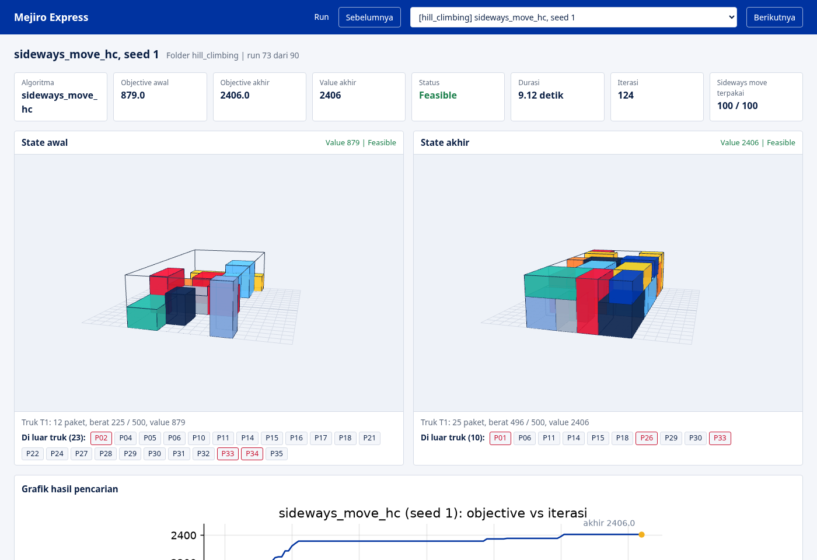

Gambar 1 Tampilan program visualisasi (Sideways Move Hill-climbing, seed 1)

2.11 Hasil Eksperimen Hill-climbing
Setiap varian dijalankan tiga kali dengan seed 1, 2, dan 3 pada persoalan medium memakai objective bawaan. Untuk seed yang sama, semua varian Hill-climbing dan Simulated Annealing mulai dari state awal yang sama, dengan objective awal 879 (seed 1), 1.107 (seed 2), dan 1.039 (seed 3). State awal ini sudah feasible, jadi perbedaan hasil berasal dari cara algoritma mencari. Kedua belas run berakhir feasible.

Tabel 13 Ringkasan hasil Hill-climbing (rata-rata tiga run)
Varian | Value rata-rata | Std | Min | Maks | Iterasi | Evaluasi | Durasi (s)
Steepest Ascent | 2.262,33 | 18,15 | 2.243 | 2.279 | 16,0 | 3.688 | 1,21
Stochastic | 2.192,67 | 81,13 | 2.126 | 2.283 | 27,0 | 6.180 | 1,99
Sideways Move | 2.395,00 | 16,52 | 2.376 | 2.406 | 121,0 | 13.347 | 8,80
Random Restart | 2.365,67 | 85,91 | 2.297 | 2.462 | 138,0 | 26.441 | 10,50

Tabel 14 Hasil Hill-climbing per run
Varian | Seed | Objective awal | Objective akhir | Iterasi | Evaluasi | Durasi (s) | Alasan berhenti
Steepest Ascent | 1 | 879 | 2.243 | 16 | 4.271 | 1,25 | local_optimum
Steepest Ascent | 2 | 1.107 | 2.265 | 14 | 3.339 | 1,03 | local_optimum
Steepest Ascent | 3 | 1.039 | 2.279 | 18 | 3.455 | 1,34 | local_optimum
Stochastic | 1 | 879 | 2.169 | 29 | 7.057 | 2,10 | local_optimum
Stochastic | 2 | 1.107 | 2.126 | 25 | 5.982 | 1,87 | local_optimum
Stochastic | 3 | 1.039 | 2.283 | 27 | 5.501 | 2,02 | local_optimum
Sideways Move | 1 | 879 | 2.406 | 124 | 14.656 | 9,12 | max_sideways
Sideways Move | 2 | 1.107 | 2.403 | 117 | 12.920 | 8,42 | max_sideways
Sideways Move | 3 | 1.039 | 2.376 | 122 | 12.466 | 8,87 | max_sideways
Random Restart | 1 | 879 | 2.297 | 134 | 26.226 | 10,45 | max_restart
Random Restart | 2 | 1.107 | 2.462 | 134 | 25.348 | 10,28 | max_restart
Random Restart | 3 | 1.039 | 2.338 | 146 | 27.749 | 10,77 | max_restart

Tabel 15 Sideways Move Hill-climbing: pemakaian sideways move
Seed | Sideways terpakai / maksimum | Iterasi | Alasan berhenti
1 | 100 / 100 | 124 | max_sideways
2 | 100 / 100 | 117 | max_sideways
3 | 100 / 100 | 122 | max_sideways

Tabel 16 Random Restart Hill-climbing: restart dan iterasi per restart
Seed | Restart | Iterasi per pendakian (11 pendakian) | Objective akhir per pendakian | Terbaik
1 | 10 dari maks. 10 | 16, 14, 10, 11, 9, 11, 13, 9, 12, 13, 16 | 2243, 2238, 2193, 2088, 2186, 2285, 2249, 2072, 2220, 2279, 2297 | 2.297 (restart ke-10)
2 | 10 dari maks. 10 | 14, 11, 9, 17, 13, 11, 13, 9, 15, 10, 12 | 2265, 2278, 2098, 2462, 2088, 2338, 2250, 1978, 2225, 2226, 2227 | 2.462 (restart ke-3)
3 | 10 dari maks. 10 | 18, 11, 13, 10, 12, 15, 13, 12, 12, 13, 17 | 2279, 2240, 2267, 2259, 1944, 2338, 2267, 2082, 2232, 2166, 2127 | 2.338 (restart ke-5)

Pendakian pertama pada Tabel 16 bukan restart, sehingga "restart ke-k" adalah pendakian ke-(k + 1).
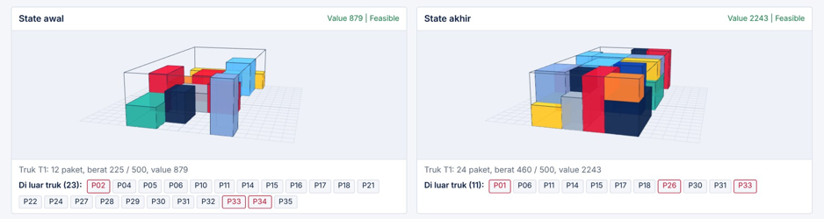
Gambar 2 State awal dan akhir Steepest Ascent HC (seed 1)
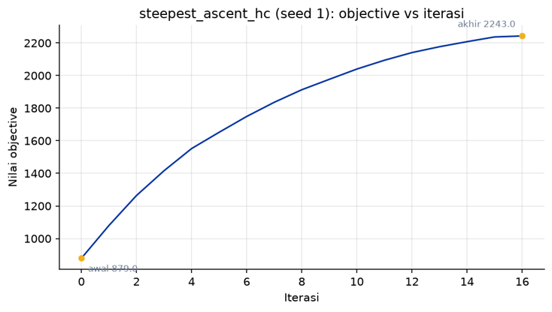
Gambar 3 Plot objective terhadap iterasi, Steepest Ascent HC (seed 1)
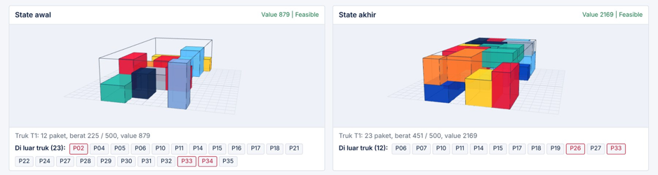
Gambar 4 State awal dan akhir Stochastic HC (seed 1)
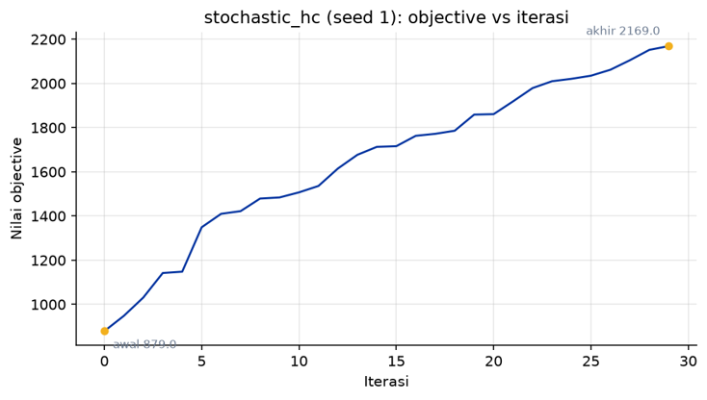
Gambar 5 Plot objective terhadap iterasi, Stochastic HC (seed 1)
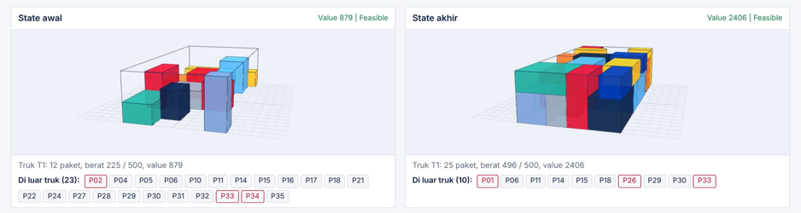
Gambar 6 State awal dan akhir Sideways Move HC (seed 1)

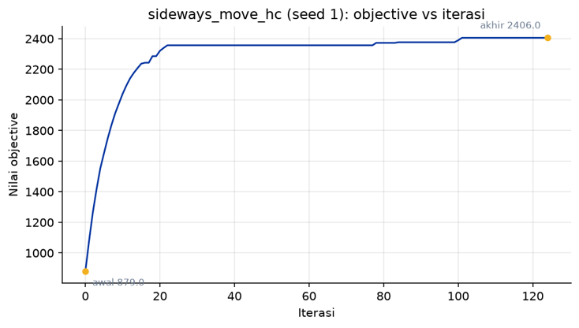
Gambar 7 Plot objective terhadap iterasi, Sideways Move HC (seed 1)
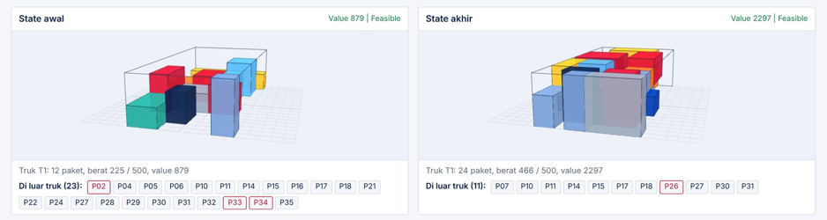
Gambar 8 State awal dan akhir Random Restart HC (seed 1)
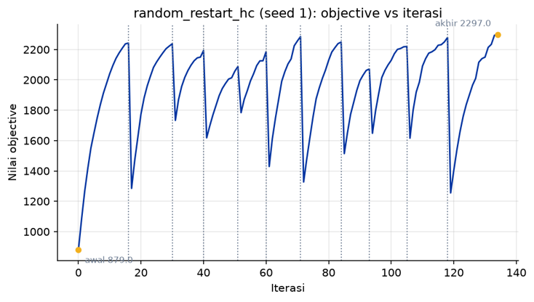
Gambar 9 Plot objective terhadap iterasi, Random Restart HC (seed 1)
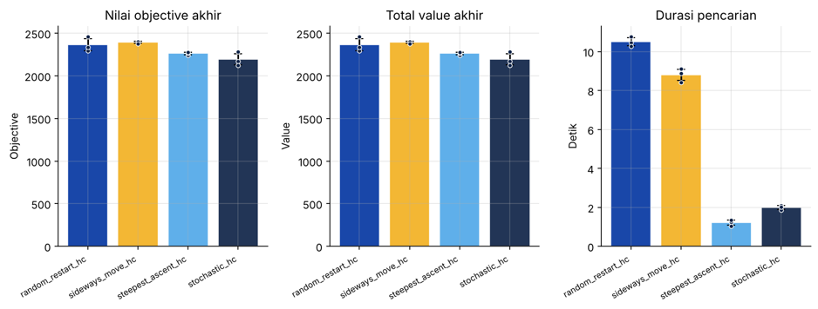
Gambar 10 Perbandingan hasil varian Hill-climbing pada seluruh run

Analisis
Urutan rata-rata value akhir adalah Sideways Move (2.395,00), Random Restart (2.365,67), Steepest Ascent (2.262,33), dan Stochastic (2.192,67). Steepest Ascent dan Stochastic selalu berhenti karena local optimum setelah 14 sampai 29 langkah. Hasil keduanya ditentukan oleh local optimum terdekat dari state awal sehingga plot objective-nya (Gambar 3 dan Gambar 5) naik pada setiap iterasi lalu berhenti. Pada seed 1, Steepest Ascent mengisi truk dari 12 paket (berat 225 dari 500) menjadi 24 paket (berat 460).
Ketiga run Sideways Move berhenti karena kuota 100 sideways move habis, bukan karena local optimum. Sampai sideways move pertama, lintasannya sama dengan Steepest Ascent, langkah datar pertama terjadi tepat pada local optimum Steepest Ascent untuk seed yang sama (2.243, 2.265, dan 2.279). Setelah itu, 100 langkah tidak mengubah objective sehingga plot pada Gambar 7 didominasi bagian mendatar yang diselingi kenaikan kecil, kenaikan terakhir terjadi pada iterasi ke-101, ke-116, dan ke-66. Ini menunjukkan bahwa persoalan ini memiliki banyak dataran, banyak tetangga bernilai sama, misalnya rotasi paket atau pemindahan paket ke posisi lain yang tidak mengubah total value. Dengan menerima langkah yang setara, pencarian dapat menyeberangi dataran dan menemukan langkah naik berikutnya. Hasilnya 5,9% lebih tinggi daripada Steepest Ascent dengan simpangan baku terkecil di antara varian Hill-climbing (16,52). Biayanya 13.347 evaluasi (3,6 kali Steepest Ascent) dan 8,80 detik (7,3 kali).
Pada Random Restart, pendakian pertama setiap seed menghasilkan nilai yang sama persis dengan Steepest Ascent (2.243, 2.265, dan 2.279), karena keduanya mulai dari state awal dan urutan bilangan acak yang sama. Pendakian berikutnya berakhir pada nilai yang tersebar lebar, dari 1.944 sampai 2.462, dengan 9 sampai 18 iterasi per pendakian. Pendakian terbaik ditemukan pada restart ke-10, ke-3, dan ke-5, dan menaikkan hasil pendakian pertama sebesar 54, 197, dan 59. Rata-ratanya 4,6% lebih tinggi daripada Steepest Ascent, tetapi simpangan bakunya paling besar (85,91), karena hasil akhir bergantung pada apakah salah satu state awal acak jatuh di daerah yang baik. Seed 2 menghasilkan 2.462, nilai tertinggi dari seluruh run Hill-climbing. Biayanya 26.441 evaluasi (7,2 kali Steepest Ascent) dan 10,50 detik (8,7 kali). Garis putus-putus pada Gambar 9 menandai awal setiap restart, dan setiap pendakian terlihat sebagai kurva naik tersendiri.
Stochastic Hill-climbing juga mengevaluasi seluruh neighborhood pada setiap langkah sehingga biaya per langkahnya setara dengan Steepest Ascent. Bedanya, Stochastic memilih sembarang tetangga yang naik, bukan yang terbaik sehingga kenaikan per langkah lebih kecil. Akibatnya membutuhkan lebih banyak langkah (27 dibanding 16) dan lebih banyak evaluasi (6.180 dibanding 3.688), tetapi rata-rata berakhir lebih rendah dan lebih bervariasi (simpangan baku 81,13). Pemilihan acak kadang menguntungkan: pada seed 3, Stochastic mencapai 2.283, sedikit di atas Steepest Ascent (2.279).
Pada semua varian, berat akhir mendekati kapasitas lebih cepat daripada volume: state akhir terbaik Sideways Move seed 1 memakai berat 496 dari 500 tetapi volume 813 dari 1.000, sehingga kapasitas berat adalah constraint yang paling membatasi.

2.12 Hasil Eksperimen Simulated Annealing
Simulated Annealing dijalankan tiga kali dengan seed 1, 2, dan 3 pada persoalan medium dengan parameter pada Tabel 11. State awal setiap seed sama dengan state awal Hill-climbing. Ketiga run berakhir feasible.

Tabel 17 Hasil Simulated Annealing per run
Seed | Objective awal | Objective akhir | Iterasi | Durasi (s) | Frekuensi stuck | Move diterima | Move memburuk diterima
1 | 879 | 2.584 | 42.582 | 19,05 | 65 | 26.022 | 133
2 | 1.107 | 2.615 | 42.582 | 20,34 | 69 | 24.144 | 120
3 | 1.039 | 2.615 | 42.582 | 19,11 | 64 | 25.742 | 140

Ketiga run berhenti karena temperatur mencapai t_{min}. Pada ketiganya, objective terbaik yang pernah dikunjungi sama dengan objective akhir.
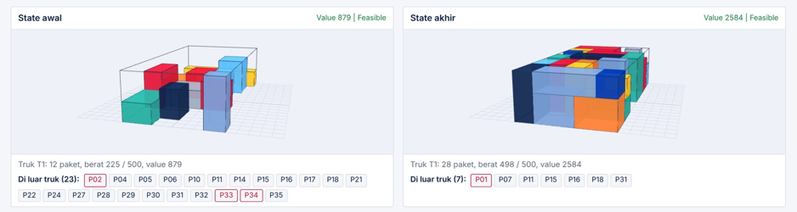
Gambar 13 State awal dan akhir Simulated Annealing (seed 1)

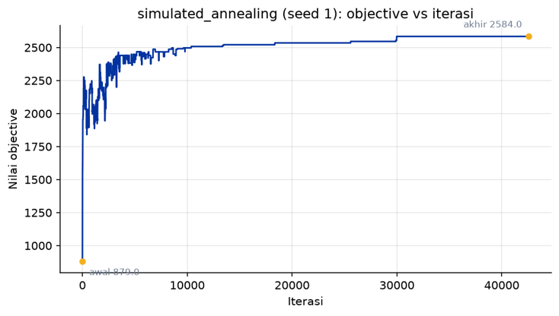
Gambar 14 Plot objective terhadap iterasi, Simulated Annealing (seed 1)
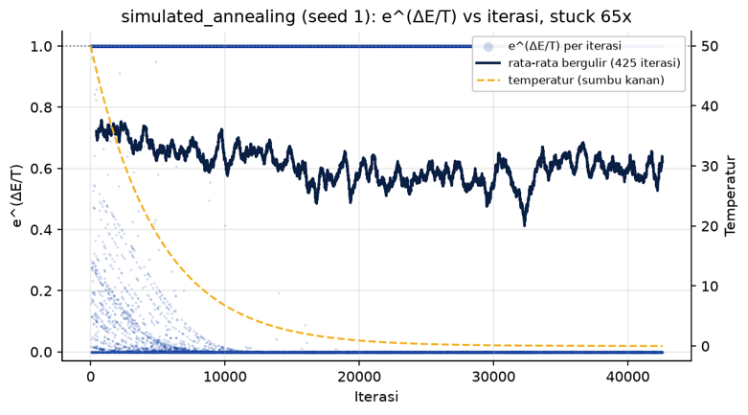
Gambar 15 Plot e^{(ΔE/T)} terhadap iterasi, Simulated Annealing (seed 1)

Analisis
Rata-rata value akhir Simulated Annealing adalah 2.604,67 dengan simpangan baku 17,90, atau sekitar 0,7% dari rata-ratanya. Dua dari tiga run berakhir di 2.615, nilai tertinggi dari seluruh run pada persoalan medium. Hasil ini 209,67 lebih tinggi daripada varian Hill-climbing terbaik (Sideways Move). Biayanya juga paling besar, setiap run memakai 42.583 evaluasi (satu untuk state awal dan satu per iterasi), sekitar 3,2 kali Sideways Move, dengan durasi rata-rata 19,50 detik. Pada seed 1, state akhir memuat 28 paket dengan berat 498 dari 500 (Gambar 13).
Dari 42.582 tetangga yang dibangkitkan, 24.144 sampai 26.022 diterima (57% sampai 61%). Namun hanya 120 sampai 140 di antaranya yang merupakan move memburuk, atau sekitar 0,5% dari move yang diterima. Jadi sebagian besar move yang diterima memiliki ΔE ≥ 0, dan banyak di antaranya tidak mengubah nilai, misalnya rotasi atau swap paket bernilai sama. Ini sejalan dengan banyaknya dataran yang terlihat pada Sideways Move, dan menjelaskan rata-rata bergulir e^{(ΔE/T)} sekitar 0,6 pada Gambar 15.
Plot e^{(ΔE/T)} pada Gambar 15 memperlihatkan dua pita: nilai 1 untuk tetangga yang tidak lebih buruk, dan nilai mendekati 0 untuk tetangga yang jauh lebih buruk. Di antara keduanya terdapat sebaran titik yang hanya muncul ketika temperatur masih tinggi. Sebaran ini menghilang seiring turunnya T: move memburuk terakhir yang diterima terjadi pada iterasi ke-9.784, ke-10.046, dan ke-9.248, ketika T sekitar 6,7 sampai 7,9. Setelah itu Simulated Annealing praktis berperilaku seperti Hill-climbing yang memilih tetangga acak. Plot objective (Gambar 14) sesuai dengan pola ini: nilai naik cepat pada ratusan iterasi pertama, berfluktuasi selama temperatur masih tinggi, lalu naik dalam undakan kecil. Nilai akhir pertama kali dicapai pada iterasi ke-29.971, ke-22.694, dan ke-35.301.
Frekuensi stuck berkisar 64 sampai 69 kejadian per run, atau sekitar satu kejadian setiap 620 sampai 670 iterasi, kejadian pertama tercatat antara iterasi ke-6.707 dan ke-7.232. Artinya setelah sekitar iterasi ke-7.000, pencarian sering melewati 500 iterasi berturut-turut tanpa satu pun langkah naik, baik karena berjalan di dataran maupun karena berada di sekitar local optimum. Meskipun begitu, kemampuan menerima move yang lebih buruk saat temperatur masih tinggi membuat pencarian dapat keluar dari local optimum awal sehingga hasil akhirnya lebih tinggi daripada semua varian Hill-climbing. Karena state terbaik yang pernah dikunjungi sama dengan state akhir pada ketiga run, opsi return_best = true tidak akan mengubah hasil eksperimen ini.

2.13 Hasil Eksperimen Genetic Algorithm
Eksperimen dilakukan dengan dua skema: jumlah populasi sebagai kontrol (30) dengan tiga variasi banyak iterasi, dan banyak iterasi sebagai kontrol (40) dengan tiga variasi jumlah populasi. Setiap konfigurasi dijalankan tiga kali. Konfigurasi populasi 30 dan iterasi 40 muncul pada kedua skema dan menghasilkan run yang identik karena parameter dan seed-nya sama. State awal yang dicatat adalah individu terbaik populasi awal, sehingga nilainya jauh lebih tinggi daripada state awal acak pada algoritma lain dan tidak dapat dibandingkan langsung.

Tabel 18 Variasi banyak iterasi (populasi 30)
Iterasi | Value | Std | Evaluasi | Durasi (detik)
20 | 2097,7 | 66,5 | 630 | 0,28
40 | 2140,0 | 28,7 | 1.230 | 0,39
60 | 2182,3 | 65,6 | 1.830 | 0,67

Tabel 19 Variasi jumlah populasi (iterasi 40)
Populasi | Value | Std | Evaluasi | Durasi (detik)
15 | 1950,0 | 111,0 | 615 | 0,16
30 | 2140,0 | 28,7 | 1.230 | 0,33
60 | 2234,0 | 60,0 | 2.460 | 0,72

Tabel 20 Hasil Genetic Algorithm per run
Populasi | Iterasi | Seed | Objective awal | Objective akhir | Durasi (detik)
15 | 40 | 1 | 1654 | 1840 | 0,15
15 | 40 | 2 | 1751 | 1948 | 0,17
15 | 40 | 3 | 1693 | 2062 | 0,16
30 | 40 | 1 | 1835 | 2107 | 0,33
30 | 40 | 2 | 1964 | 2154 | 0,32
30 | 40 | 3 | 1819 | 2159 | 0,32
60 | 40 | 1 | 1835 | 2175 | 0,64
60 | 40 | 2 | 1964 | 2295 | 0,70
60 | 40 | 3 | 1819 | 2232 | 0,84
30 | 20 | 1 | 1835 | 2107 | 0,30
30 | 20 | 2 | 1964 | 2027 | 0,28
30 | 20 | 3 | 1819 | 2159 | 0,25
30 | 40 | 1 | 1835 | 2107 | 0,49
30 | 40 | 2 | 1964 | 2154 | 0,35
30 | 40 | 3 | 1819 | 2159 | 0,34
30 | 60 | 1 | 1835 | 2107 | 0,65
30 | 60 | 2 | 1964 | 2227 | 0,62
30 | 60 | 3 | 1819 | 2213 | 0,73

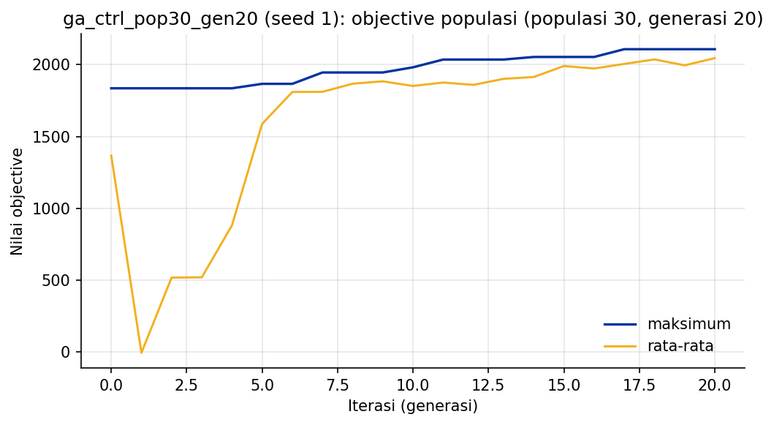
Gambar 16 Plot objective maksimum dan rata-rata populasi (populasi 30, iterasi 20, seed 1)
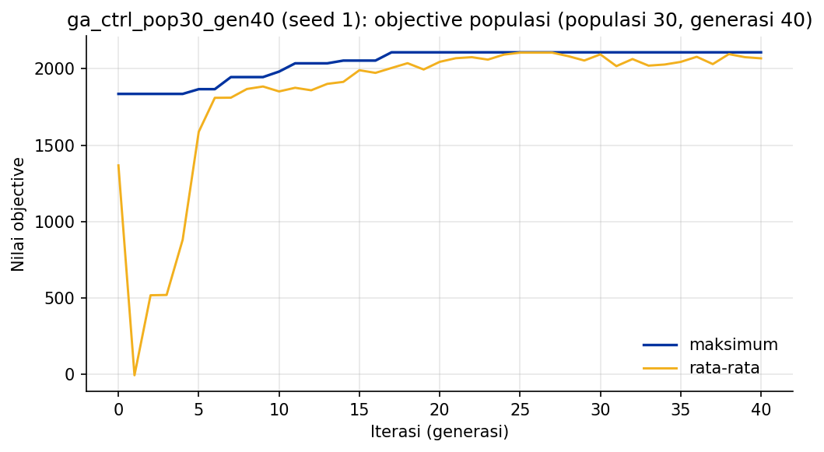
Gambar 17 Plot objective maksimum dan rata-rata populasi (populasi 30, iterasi 40, seed 1)
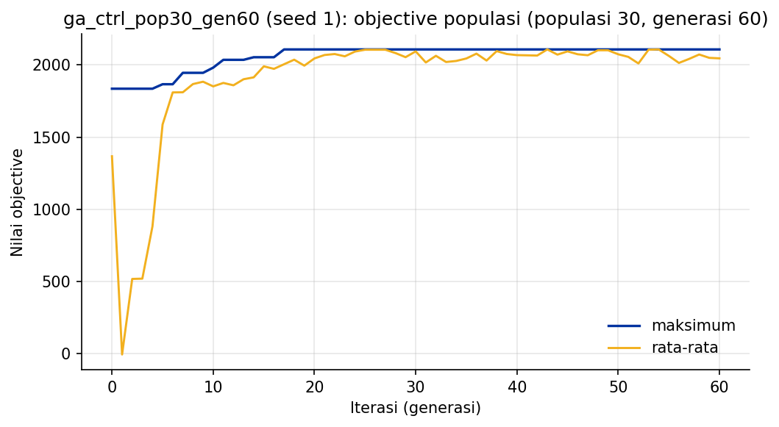
Gambar 18 Plot objective maksimum dan rata-rata populasi (populasi 30, iterasi 60, seed 1)
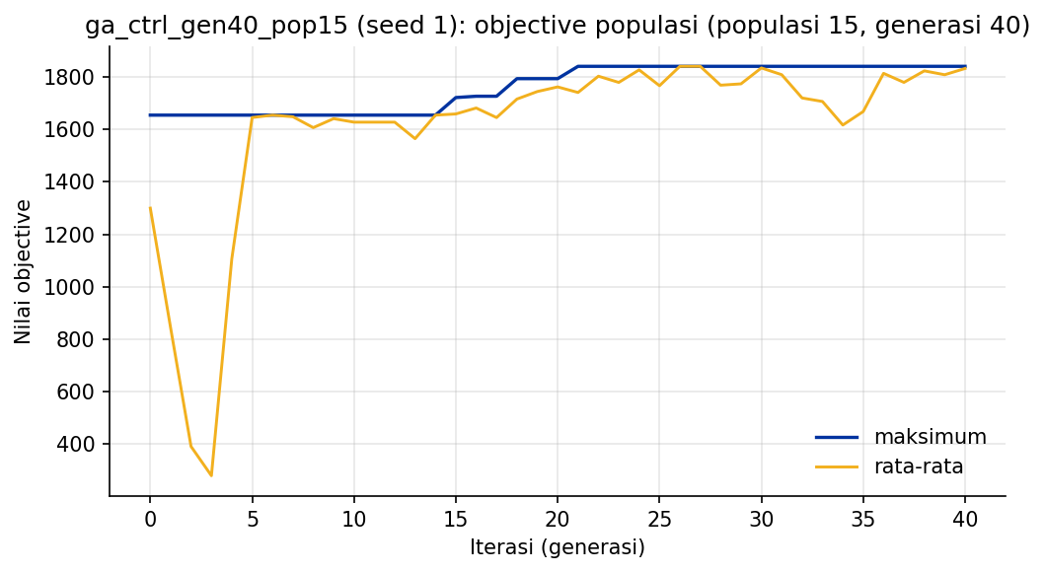
Gambar 19 Plot objective maksimum dan rata-rata populasi (populasi 15, iterasi 40, seed 1)
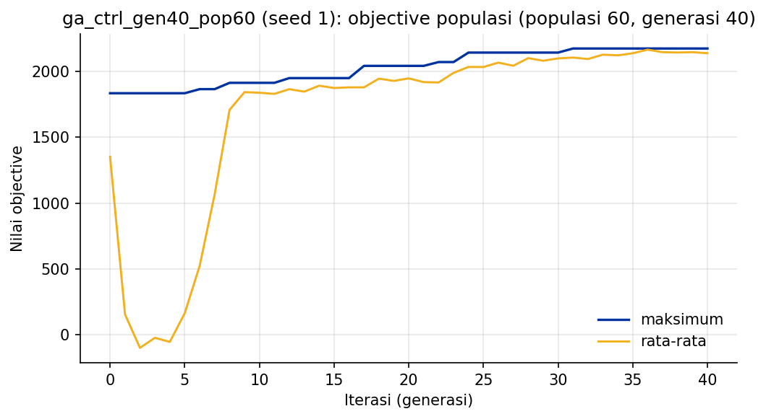
Gambar 20 Plot objective maksimum dan rata-rata populasi (populasi 60, iterasi 40, seed 1)
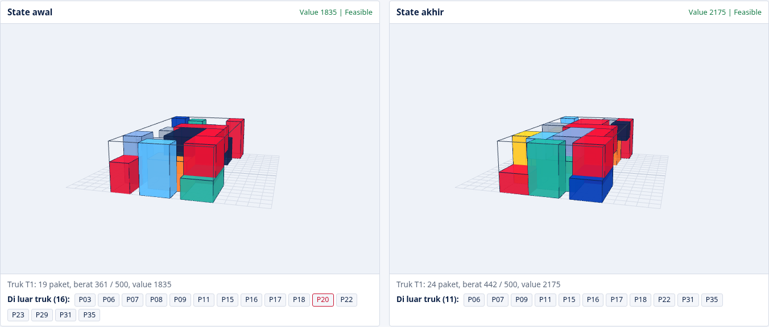
Gambar 21 State awal dan akhir Genetic Algorithm (populasi 60, iterasi 40, seed 1)
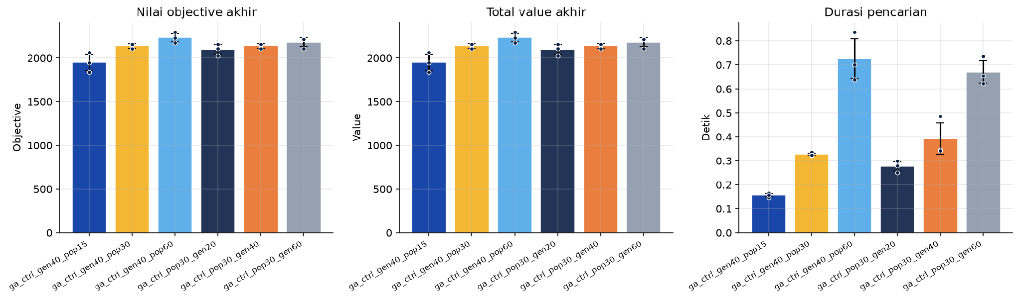
Gambar 22 Perbandingan hasil seluruh konfigurasi Genetic Algorithm
Analisis
Pengaruh banyak iterasi: pada populasi 30, menaikkan iterasi dari 20 ke 40 lalu 60 menaikkan rata-rata value dari 2097,7 ke 2140,0 dan 2182,3 (masing-masing sekitar 2,0%). Kenaikan ini kecil dan tidak konsisten antar-seed: pada seed 1, hasilnya sama (2.107) pada ketiga banyak iterasi, sehingga perbaikannya terutama berasal dari seed 2 dan 3 (Tabel 19). Pada seed 1 (Gambar 18), nilai maksimum populasi naik dari 1.835 menjadi 2.107 dalam 17 generasi pertama lalu mendatar. Nilai rata-rata populasi justru turun tajam hingga mendekati nol pada generasi pertama, karena crossover seragam antara dua susunan acak banyak menghasilkan anak yang melanggar constraint dan dikenai penalti; rata-rata baru pulih mendekati nilai maksimum setelah sekitar 20 generasi, yang menandakan populasi mulai seragam.
Pengaruh jumlah populasi: pada 40 iterasi, menaikkan populasi dari 15 ke 30 lalu 60 menaikkan rata-rata value dari 1950,0 ke 2140,0 dan 2234,0 (kenaikan 9,7% dan 4,4%), jauh lebih besar daripada pengaruh iterasi. Pada anggaran evaluasi yang hampir sama, populasi 30 dengan 20 iterasi (630 evaluasi, 2097,7) mengungguli populasi 15 dengan 40 iterasi (615 evaluasi, 1950,0). Dengan demikian, keragaman populasi lebih berharga daripada tambahan generasi pada konfigurasi ini. Durasi bertambah kira-kira sebanding dengan jumlah evaluasi (populasi kali generasi).
Temuan kunci:
- Hasil terbaik diperoleh pada populasi 60 dan iterasi 40 (2234,0) dengan durasi 0,72 detik.
- Menambah jumlah populasi memberi peningkatan lebih besar daripada menambah iterasi, dan pada anggaran evaluasi setara populasi yang lebih besar lebih baik.
- Hasil pada populasi kecil sangat bervariasi (standar deviasi 111,0 pada populasi 15).
- Genetic Algorithm adalah yang tercepat tetapi hasilnya lebih rendah daripada Simulated Annealing dan Hill-climbing yang memakai evaluasi jauh lebih banyak.

2.14 Hasil Eksperimen Bonus
Semua algoritma dijalankan pada persoalan medium dengan objective alternatif, dan pada persoalan multi_truck (tiga truk) dengan objective bawaan. Genetic Algorithm memakai populasi 30 dan 40 iterasi, dan juga dijalankan dengan objective bawaan pada eksperimen bonus_objective serta dengan objective alternatif pada bonus_multi_truck. Parameter algoritma lain sama dengan eksperimen wajib, dan setiap konfigurasi dijalankan tiga kali. Semua run bonus berakhir feasible. Bonus 2 (seluruh varian Hill-climbing) terpenuhi oleh lima varian pada subbab 2.5 dan 2.11.
Bonus 1: objective function alternatif

Tabel 21 Total value akhir pada persoalan medium: objective bawaan dan alternatif (3 run)
Algoritma | Objective bawaan | Objective alternatif | Selisih | Selisih (%)
Steepest Ascent | 2.262,33 | 2.175,67 | −86,67 | −3,8
Stochastic | 2.192,67 | 2.104,00 | −88,67 | −4,0
Sideways Move | 2.395,00 | 2.352,00 | −43,00 | −1,8
Random Restart | 2.365,67 | 2.267,33 | −98,33 | −4,2
Simulated Annealing | 2.604,67 | 2.470,00 | −134,67 | −5,2
Genetic Algorithm (populasi 30, iterasi 40) | 2.140,00 | 2.188,00 | +48,00 | +2,2

Tabel 22 Rata-rata ETA paket yang diangkut pada state akhir (medium, 3 run)
Algoritma | Objective bawaan | Objective alternatif
Steepest Ascent | 3,81 | 3,35
Stochastic | 4,08 | 3,42
Sideways Move | 3,85 | 3,46
First-Choice | 4,03 | 3,50
Simulated Annealing | 3,95 | 3,70
Genetic Algorithm (populasi 30, iterasi 40) | 3,82 | 3,70

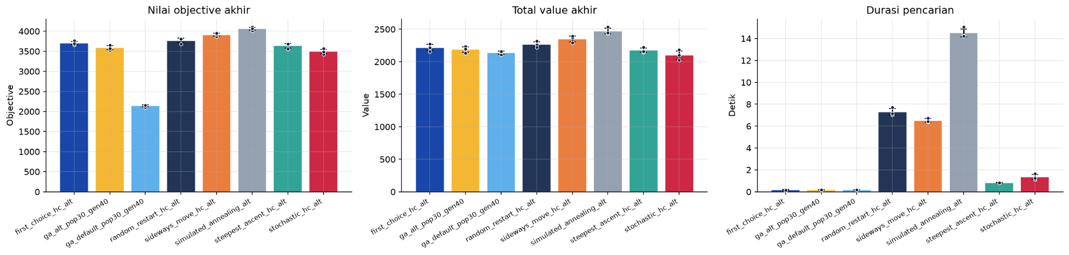
Gambar 23 Perbandingan hasil seluruh algoritma pada persoalan medium dengan objective alternatif
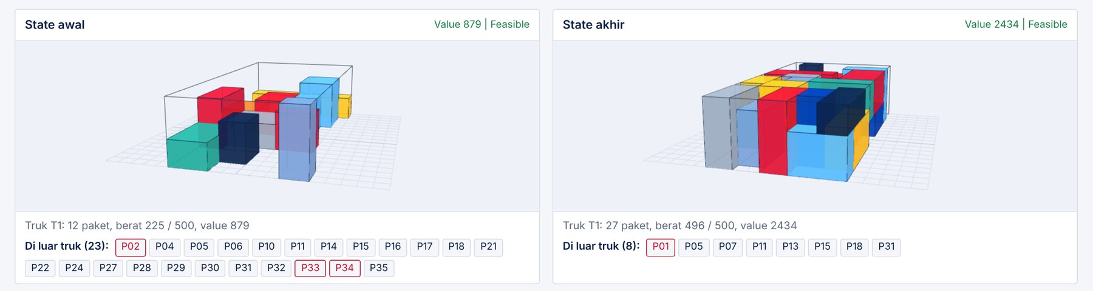
Gambar 24 State awal dan akhir Simulated Annealing dengan objective alternatif (seed 1)

Objective alternatif mengoptimalkan besaran yang berbeda, yaitu value berbobot urgensi ETA ditambah utilisasi, sehingga total value murni tidak selalu ikut naik. Pada lima dari tujuh algoritma total value sedikit lebih rendah dibanding objective bawaan, sedangkan pada First-Choice dan Genetic Algorithm lebih tinggi (Tabel 21). Penurunan pada Simulated Annealing dan Steepest Ascent melebihi simpangan baku antar-run, sedangkan perubahan pada algoritma lain berada pada orde satu sampai dua simpangan baku, sehingga dengan tiga run arah dampaknya belum konsisten antar-algoritma. Tiga algoritma teratas tetap sama pada kedua objective: Simulated Annealing, Sideways Move, lalu Random Restart.
Efek yang dituju objective alternatif terlihat jelas pada ETA. Rata-rata ETA seluruh paket persoalan medium adalah 3,91. Dengan objective alternatif, rata-rata ETA paket yang diangkut turun pada ketujuh algoritma, misalnya dari 3,81 ke 3,35 pada Steepest Ascent dan dari 3,95 ke 3,70 pada Simulated Annealing (Tabel 22). Artinya pencarian mengganti sebagian paket bernilai tinggi dengan paket yang lebih mendesak, sesuai rancangan objective.
Bonus 3: multi-truk

Tabel 23 Total value akhir pada persoalan multi_truck (objective bawaan, rata-rata tiga run)

Algoritma | Truk T1 | Truk T2 | Truk T3 | Total | Std | Evaluasi | Durasi (s)
Steepest Ascent | 1.039,33 | 601,00 | 1.800,33 | 3.440,67 | 41,36 | 7.899 | 2,73
Stochastic | 995,33 | 616,67 | 1.826,67 | 3.438,67 | 130,54 | 18.331 | 6,33
Sideways Move | 1.040,67 | 665,67 | 2.003,00 | 3.709,33 | 72,15 | 29.988 | 16,45
Random Restart | 1.048,67 | 558,00 | 2.027,67 | 3.634,33 | 53,27 | 78.757 | 28,22
First-Choice | 971,33 | 626,33 | 1.887,33 | 3.485,00 | 35,51 | 1.091 | 0,53
Simulated Annealing | 1.032,33 | 668,33 | 1.981,00 | 3.681,67 | 76,70 | 42.583 | 15,10
Genetic Algorithm (populasi 30, iterasi 40) | 845,67 | 573,00 | 1.807,00 | 3.225,67 | 19,55 | 1.230 | 0,27
Genetic Algorithm dengan objective alternatif pada persoalan multi_truck menghasilkan total value rata-rata 3.137,00 (simpangan baku 117,66).
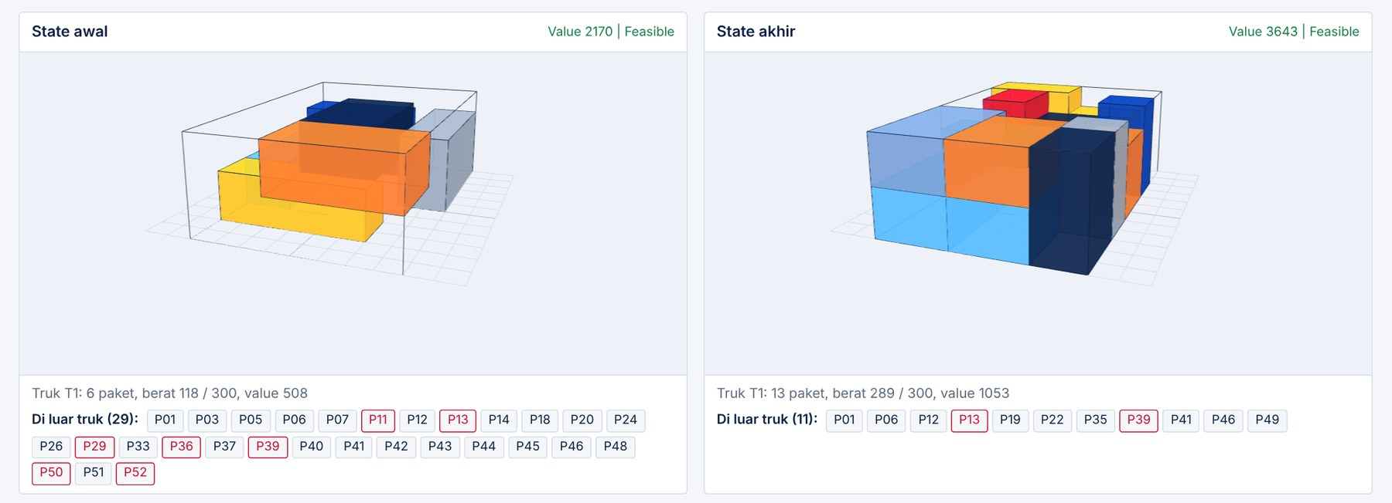
Gambar 25 State awal dan akhir truk T1 pada persoalan multi_truck (Simulated Annealing, seed 1)
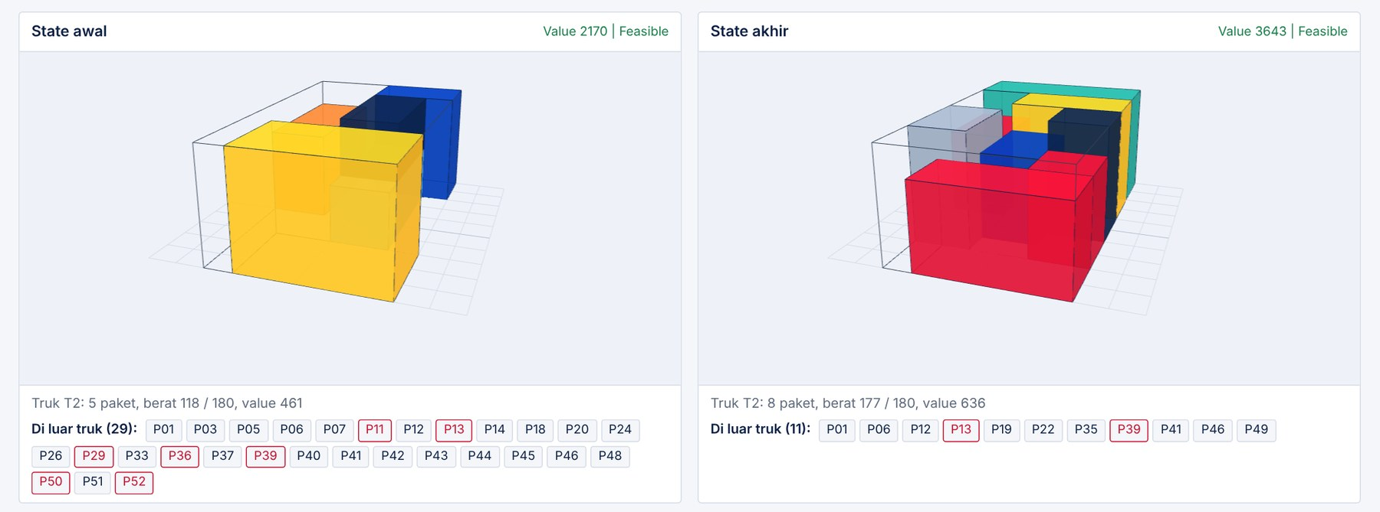
Gambar 26 State awal dan akhir truk T2 pada persoalan multi_truck (Simulated Annealing, seed 1)
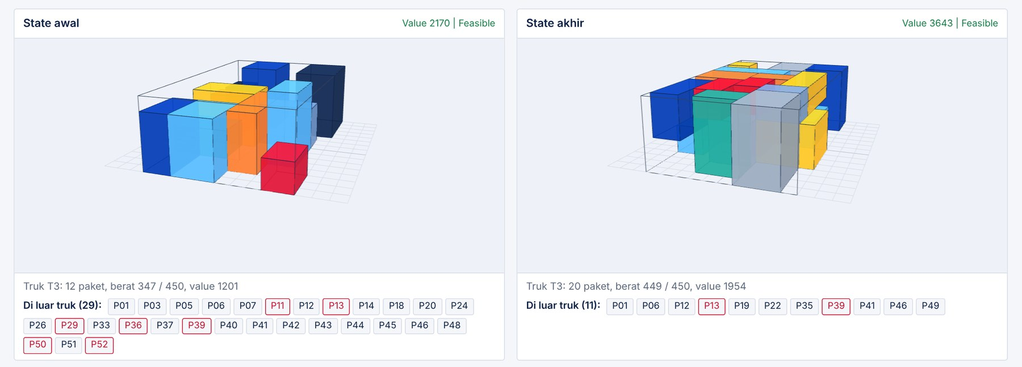
Gambar 27 State awal dan akhir truk T3 pada persoalan multi_truck (Simulated Annealing, seed 1)
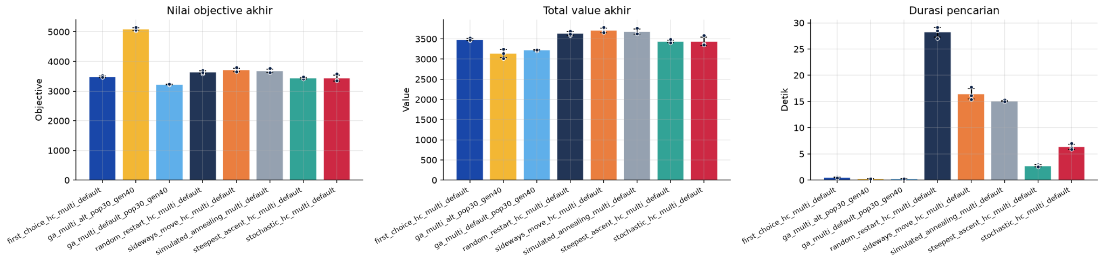
Gambar 28 Perbandingan hasil seluruh algoritma pada persoalan multi_truck

Total value tertinggi pada persoalan multi-truk dicapai Sideways Move (3.709,33), disusul Simulated Annealing (3.681,67) dan Random Restart (3.634,33), sedangkan Genetic Algorithm terendah (3.225,67). Selisih Sideways Move dan Simulated Annealing (27,67) lebih kecil daripada simpangan baku keduanya (72,15 dan 76,70), sehingga keduanya setara. Hasil ini berbeda dengan persoalan satu truk yang jelas dimenangkan Simulated Annealing. Satu dugaan kami adalah ruang pencarian yang lebih besar (52 paket, tiga truk, rata-rata 601 tetangga) membuat 42.582 iterasi Simulated Annealing relatif lebih sedikit, tetapi dugaan ini belum diuji.
Truk T3, yang terbesar, mengangkut 52% sampai 56% total value pada semua algoritma (Tabel 23). Gambar 25 sampai Gambar 27 memperlihatkan bahwa pada state akhir Simulated Annealing seed 1 setiap truk terisi jauh lebih padat daripada state awal: T1 dari 6 menjadi 13 paket, T2 dari 5 menjadi 8 paket, dan T3 dari 12 menjadi 20 paket. Berat akhirnya 289 dari 300, 177 dari 180, dan 449 dari 450, sedangkan volume akhirnya 319 dari 384, 198 dari 240, dan 592 dari 800. Seperti pada persoalan satu truk, kapasitas berat adalah constraint yang paling membatasi.

2.15 Analisis Perbandingan Antaralgoritma
Batas atas
Nilai optimum global tidak diketahui, sehingga kedekatan hasil dinilai terhadap batas atas yang diperoleh dengan relaksasi. Kami menghitung tiga relaksasi yang mengabaikan bentuk geometri paket, yaitu knapsack pecahan (fractional knapsack) dengan kapasitas berat saja, knapsack pecahan dengan volume truk saja, dan knapsack 0/1 yang memakai kapasitas berat dan volume sekaligus, diselesaikan dengan dynamic programming. Ketiganya adalah batas atas yang sah, dan yang paling ketat adalah knapsack 0/1, dengan 2.683 untuk medium dan 4.049 untuk multi_truck. Pada multi_truck, relaksasi memakai kapasitas dan volume gabungan ketiga truk. Batas ini masih longgar karena mengabaikan dimensi, overlap, penyangga, dan paket pecah-belah, sehingga optimum sebenarnya lebih rendah dan jarak hasil ke optimum sebenarnya lebih kecil daripada yang tampak.

Tabel 24 Batas atas dan nilai terbaik yang ditemukan
Persoalan | Total value seluruh paket | Pecahan, berat | Pecahan, volume | 0/1, berat dan volume | Terbaik ditemukan
medium | 3.217 | 2.693,1 | 2.903,4 | 2.683 | 2.615 (97,5%)
multi_truck | 4.829 | 4.056,9 | 4.369,3 | 4.049 | 3.792 (93,7%)

Tabel 25 Perbandingan algoritma pada persoalan medium (objective bawaan, tiga run)
Algoritma | Value rata-rata | % batas atas | Std | Std / rata-rata (%) | Evaluasi | Durasi (s)
Simulated Annealing | 2.604,67 | 97,1 | 17,90 | 0,7 | 42.583 | 19,50
Sideways Move HC | 2.395,00 | 89,3 | 16,52 | 0,7 | 13.347 | 8,80
Random Restart HC | 2.365,67 | 88,2 | 85,91 | 3,6 | 26.441 | 10,50
Steepest Ascent HC | 2.262,33 | 84,3 | 18,15 | 0,8 | 3.688 | 1,21
Genetic Algorithm (populasi 60, iterasi 40) | 2.234,00 | 83,3 | 60,02 | 2,7 | 2.460 | 0,72
Stochastic HC | 2.192,67 | 81,7 | 81,13 | 3,7 | 6.180 | 1,99

Jawaban pertanyaan analisis
- Seberapa dekat setiap algoritma dengan global optima, dan mengapa? Simulated Annealing paling dekat dengan rata-rata 97,1% dari batas atas, dan hasil terbaik 2.615 (97,5%) sehingga jaraknya ke optimum sebenarnya paling banyak 2,9%. Sideways Move dan Random Restart mencapai 89,3% dan 88,2%, sedangkan Steepest Ascent, Genetic Algorithm, Stochastic, dan First-Choice berada pada 78,3% sampai 84,3%. Hill-climbing hanya menerima perbaikan (atau langkah setara pada Sideways Move) sehingga berhenti di local optimum atau dataran terdekat. Simulated Annealing dapat menerima move yang lebih buruk saat temperatur tinggi sehingga keluar dari local optimum awal, dan juga memakai evaluasi paling banyak. Genetic Algorithm hanya memakai ratusan sampai ribuan evaluasi, dan crossover seragam per paket sering merusak susunan yang sudah baik.
- Bagaimana perbandingan hasil antaralgoritma? Urutan rata-rata value adalah Simulated Annealing, Sideways Move, Random Restart, Steepest Ascent, Genetic Algorithm populasi 60, dan Stochastic. Keunggulan Simulated Annealing atas Sideways Move (sekitar 210) jauh lebih besar daripada simpangan baku antar-run. Sebaliknya, selisih Random Restart dan Sideways Move (29) serta selisih Steepest Ascent dan Genetic Algorithm populasi 60 (28) lebih kecil daripada simpangan bakunya sehingga belum dapat dikatakan berbeda dengan tiga run.
- Bagaimana perbandingan durasinya? Durasi mengikuti banyak evaluasi, yaitu Simulated Annealing paling lama (19,50 detik untuk 42.583 evaluasi), disusul Random Restart (10,50), Sideways Move (8,80), Stochastic (1,99), dan Steepest Ascent (1,21), dan Genetic Algorithm (0,16 sampai 0,72) paling cepat. Satu evaluasi beserta pembangkitan tetangganya memerlukan sekitar 0,3 sampai 0,7 milidetik.
- Seberapa konsisten hasil akhirnya? Simpangan baku terkecil dimiliki Sideways Move (16,52), Simulated Annealing (17,90), dan Steepest Ascent (18,15), atau sekitar 0,7% sampai 0,8% dari rata-rata. Random Restart, Stochastic, dan Genetic Algorithm populasi 15 paling bervariasi (5,7%). Karena setiap konfigurasi hanya dijalankan tiga kali, ukuran ini bersifat indikatif.
- Bagaimana pengaruh banyak iterasi dan jumlah populasi pada Genetic Algorithm? Menaikkan populasi dari 15 ke 60 menaikkan value 14,6%, sedangkan menaikkan iterasi dari 20 ke 60 hanya 4,0%. Pada anggaran evaluasi setara, populasi yang lebih besar lebih baik (subbab 2.13).
- Bagaimana dampak heuristik, objective alternatif, dan multi-truk? Heuristik titik kandidat membuat hampir semua tetangga valid (Tabel 6), sehingga evaluasi tidak terbuang pada state yang pasti buruk dan neighborhood tetap terkendali (sekitar 265 tetangga pada medium). Penalti memungkinkan move bebas menjelajahi state tidak valid tanpa pernah menjadi menguntungkan. Objective alternatif mengubah total value hanya sedikit tetapi menurunkan rata-rata ETA paket yang diangkut pada semua algoritma, dan multi-truk berjalan pada semua algoritma dengan hasil terbaik 3.792 atau 93,7% dari batas atas armada.

BAB III KESIMPULAN DAN SARAN

3.1 Kesimpulan
Keenam algoritma, yaitu empat varian Hill-climbing, Simulated Annealing, dan Genetic Algorithm, berhasil diimplementasikan dan menghasilkan solusi feasible pada semua run, termasuk pada persoalan multi-truk dan dengan objective alternatif. Representasi berbasis titik kandidat dan gravity settle membuat hampir semua tetangga valid, sedangkan penalti tetap memberi arah ketika pencarian melewati state tidak valid.
Pada persoalan medium dengan objective bawaan, Simulated Annealing memberikan hasil terbaik, dengan rata-rata value 2.604,67 dan simpangan baku 17,90. Keunggulan ini dibayar dengan biaya terbesar, yaitu 42.583 evaluasi dan rata-rata 19,50 detik per run.
Di antara varian Hill-climbing, mekanisme untuk keluar dari local optimum membantu. Sideways Move dan Random Restart menaikkan hasil Steepest Ascent sebesar 5,9% dan 4,6%, dengan durasi 7,3 dan 8,7 kali lebih lama. Semua run Sideways Move berhenti karena kuota sideways move habis, yang menunjukkan banyaknya dataran pada persoalan ini. Varian yang memilih tetangga secara acak berakhir lebih rendah dan lebih bervariasi.
Pada Genetic Algorithm, jumlah populasi berpengaruh lebih besar daripada banyak iterasi. Menaikkan populasi dari 15 ke 60 menaikkan value sebesar 14,6%, sedangkan menaikkan iterasi dari 20 ke 60 hanya 4,0%. Konfigurasi terbaiknya (populasi 60, iterasi 40) mencapai 2.234,00, masih di bawah Sideways Move, Random Restart, dan Simulated Annealing, tetapi hanya memakai 2.460 evaluasi.
Pada persoalan multi-truk, Sideways Move (3.709,33) dan Simulated Annealing (3.681,67) berselisih 27,67, lebih kecil daripada simpangan baku keduanya (72,15 dan 76,70), sehingga dengan tiga run belum dapat ditentukan mana yang lebih baik. Dengan objective alternatif, Simulated Annealing tetap menghasilkan value murni tertinggi (2.470,00), dan rata-rata ETA paket yang diangkut turun pada semua algoritma, sesuai tujuan objective tersebut. Pada semua persoalan, kapasitas berat adalah constraint yang paling membatasi.

3.2 Saran
- Menjalankan eksperimen dengan anggaran evaluasi yang setara antaralgoritma dan dengan lebih banyak seed. Anggaran evaluasi saat ini berkisar dari 501 (First-Choice) sampai 42.583 (Simulated Annealing), dan dengan tiga run beberapa selisih, seperti pada persoalan multi-truk, belum dapat dibedakan dari variasi antar-run.
- Mencoba max_sideways yang lebih besar, karena semua run Sideways Move berhenti akibat kuota habis, bukan karena tidak ada langkah lagi. Random Restart juga dapat memakai Sideways Move sebagai pendaki lewat parameter base_algorithm tanpa perubahan kode.
- Menguji jadwal pendinginan Simulated Annealing yang lebih lambat, terutama untuk persoalan yang lebih besar seperti multi_truck, karena uji coba menunjukkan pendinginan lebih lambat menaikkan hasil, dengan konsekuensi durasi yang lebih lama.
- Memperbaiki crossover Genetic Algorithm agar menjaga susunan yang sudah baik, misalnya mewarisi seluruh isi satu truk atau satu wilayah ruang dari orang tua yang sama, atau menambahkan langkah perbaikan setelah crossover. Sebelum itu, memperbesar populasi lebih bermanfaat daripada menambah iterasi.
- Menghitung batas atas yang memperhitungkan geometri paket, serta mempercepat evaluasi dengan perhitungan selisih (delta evaluation) agar persoalan large dapat dijalankan dengan anggaran yang lebih besar.

BAB IV PEMBAGIAN TUGAS

Tabel 26 Pembagian tugas anggota kelompok
Anggota | Implementasi | Laporan
Edward David Rumahorbo (1352436) | Core engine (model data, constraint, objective termasuk Bonus 1, neighbor moves, initial state, multi-truk di core, generator dan data uji), modul plot, README | Deskripsi persoalan; representasi, objective dan constraint, neighbor moves; Bonus 1 dan Bonus 3; analisis perbandingan antar algoritma; referensi
Miguel Rangga Deardo Sinaga (13524069) | Kelas dasar algoritma dan format hasil, seluruh varian Hill-climbing (Bonus 2), Simulated Annealing, CLI, experiment runner, rekap hasil | Kerangka algoritma, Hill-climbing, Simulated Annealing, hasil dan analisis keduanya; kesimpulan dan saran; pembagian tugas; lampiran tabel run
Reysha Syafitri Mulya Ramadhan (13524137) | Genetic Algorithm, visualisasi 3D state, aplikasi viewer hasil eksperimen | Genetic Algorithm dan hasilnya; program visualisasi; cover, tata letak, dan kompilasi PDF; kompilasi lampiran form AI

REFERENSI

[1] M. L. Khodra, "Beyond Classical Search: Classical vs Local Search," YouTube, 2021.
[Video]. Available: https://www.youtube.com/watch?v=oGTa9kGE3P8 [Accessed: Sep. 16, 2026].
[2] M. L. Khodra, "Beyond Classical Search: State (Value, Neighbor)," YouTube, 2021.
[Video]. Available: https://www.youtube.com/watch?v=_6rla37QorM [Accessed: Sep. 16, 2026].
[3] M. L. Khodra, "Beyond Classical Search: Hill-climbing Search," YouTube, 2021. [Video].
Available: https://www.youtube.com/watch?v=L0b0CN3Fds8 [Accessed: Sep. 16, 2026].
[4] M. L. Khodra, "Beyond Classical Search: Simulated Annealing," YouTube, 2021.
[Video]. Available: https://www.youtube.com/watch?v=AdhG7HnhYrk [Accessed: Sep. 16, 2026].
[5] M. L. Khodra, "Beyond Classical Search: Genetic Algorithm," YouTube, 2021. [Video].
Available: https://www.youtube.com/watch?v=aI41TGo9J9c [Accessed: Sep. 16, 2026].
[6] T. G. Crainic, G. Perboli, and R. Tadei, "Extreme Point-Based Heuristics for
Three-Dimensional Bin Packing," INFORMS Journal on Computing, vol. 20, no. 3, pp. 368–384, 2008.
[7] three.js authors, "three.js: JavaScript 3D Library," MIT License. [Online]. Available:
https://threejs.org

LAMPIRAN A FORM PENGGUNAAN GENERATIVE AI
Dengan ini, kami:
Nama/NIM :
- Edward David Rumahorbo
- Miguel Rangga Deardo Sinaga
- Reysha Syafitri Mulya Ramadhan
Fakultas/Sekolah : Sekolah Teknik Elektro dan Informatika - Komputasi
Kode Mata Kuliah : IF3170
Nama Mata Kuliah : Intelegensi Artifisial
Judul Tugas/Proposal : PROGRAM PENCARI KONFIGURASI PENGISIAN PAKET PALING OPTIMAL UNTUK SEBUAH TRUK PETI KEMAS

Menyatakan bahwa kami menggunakan AI dalam pengerjaan maupun penyusunan luaran tugas pada mata kuliah yang tertulis di atas.

Jika Ya, maka alat AI/kecerdasan buatan yang digunakan adalah:

Lingkup Pekerjaan | Digunakan | Tingkat Penggunaan
Pemeriksaan Ejaan: menggunakan tools seperti Grammarly, Paperpal, Deepl, Quillbot, Grammarbot, LanguageTool, ProWritingAid, ChatGPT, Google Gemini, atau sejenisnya. | Tidak | -
Pembuatan Teks: menggunakan tools seperti ChatGPT, Gemini, Paperpal, Copilot, GrammarlyGO, WordAI, WriteSonic, Jasper, Jenni AI, atau sejenisnya. | Tidak | -
Bantuan Diskusi dalam Penyusunan Konten:  menggunakan tools seperti ChatGPT, Gemini, Copilot, Perplexity, Jenni AI, Zoom-Companion, atau sejenisnya. | Ya | Sedang
Pembuatan Gambar, Video, dan/atau Grafik:  menggunakan tools seperti Craiyon, DALL-E, Midjourney, Stable Diffusion, Microsoft Designer, Gemini, Canva AI, atau sejenisnya. | Tidak | -
Lainnya, Jelaskan: pendefinisian workflow pemrograman, pembagian tugas, dan frontend atau visualisasi | Ya | Sedang
Kami juga menyatakan bahwa setiap penggunaan AI/kecerdasan buatan yang dilakukan pada mata kuliah tersebut telah dinyatakan di dalam surat ini.

Bandung, 20 Oktober 2026
  Edward David Rumahorbo  13524036 |   Miguel Rangga D.S.  13524069 | Reysha Syafitri MR  13524137

